Оглавление

1. Предмет изучения дисциплины «Основы дискретной математики» 2

2. Математическое моделирование. Алгоритмы. Псевдокоды 2

3. Высказывания и логика. Логические операторы. Предикаты. Кванторы. 4

4. Методы доказательств. Метод математической индукции 5

5. Проверка алгоритмов. 6

6. Множества. Свойства множеств. Операции над множествами. Декартово произведение множеств. 6

7. Характеристические векторы. 7

8. Алгебра множеств. 8

9. Тождества множеств Уравнения на множествах. 8

10. Мощность множества. Формула включений и исключений. 9

11. Основы баз знаний. Правила вывода. 10

12. Бинарные отношения. Задание бинарных отношений. 11

13. Свойства отношений. 11

14. Замыкание отношения по свойствам. 11

15. Отношения эквивалентности. Класс эквивалентности. 12

16. Теорема о разбиении. 12

17. Отношения частичного порядка. Диаграмма Хосе. Линейный порядок. 13

18. Обратные отношения. Композиция отношений. 14

19. Основы реляционной алгебры. Замкнутость операций. Наследование имен. Совместимые по типу отношения. Свойства отношений. 14

20. Математические основы реляционных баз данных. Null-значения. 15

21. Реляционная алгебра. Традиционные операторы. 16

22. Реляционная алгебра. Специальные операторы. 17

23. Реляционная алгебра. Дополнительные операторы 18

24. Функции. Свойства функций. 19

25. Обратные функции. Композиция функций. 21

26. Принцип Дирихле. 21

27. Языки функционального программирования. 22

28. Булева алгебра. Законы булевой алгебры. 22

29. Булевы функции. Задание булевых функций. Минтермы 23

30. Полная система функций 23

31. Конъюнктивная и дизъюнктивная нормальная форма. 24

32. Минимизация булевых выражений. Карта Карно. 25

33. Функциональные схемы. Проектирование сумматоров. 25

34. Оценка эффективности алгоритмов. Порядок роста функции. 27

35. Графы. Основные понятия. Подграфы. Алгоритм связности. 28

36. Эйлеровы графы. Гамильтоновы графы. 29

37. Алгоритм Топологической сортировки 29

38. Алгоритм ближайшего соседа. 29

39. Деревья. Минимальное остовное дерево (МОД). Алгоритмы поиска МОД. Алгоритм Краскала («жадный» алгоритм.) Алгоритм Прима. 30

40. Дерево решений. Метод ветвлений. Метод ветвлений и границ. 31

41. Двоичные деревья. Алгоритмы сортировки и поиска данных. 32

42. Ориентированные графы. Основные определения. 34

43. Бесконтурные графы. Система ПЕРТ. Топологическая сортировка. 34

44. Сети. Потоки в сетях. Алгоритм Форда-Фалкерсона. 35

45. Пути в орграфах. Матрица достижимости. Алгоритм Уоршелла. 36

46. Поиск кратчайшего пути. Алгоритм Дейкстры. 36

47. Коммуникационные сети. Маршрутизация. 37

# 1. Предмет изучения дисциплины «Основы дискретной математики»

Дискре́тная матема́тика — часть математики, изучающая дискретные математические структуры, такие, как графы и утверждения в логике

***Дискретная математика*** представляет собой математический аппарат и технику, необходимую для проектирования и понимания вычислительных систем. Дискретная математика и логика лежат в основе любого современного изучения информатики. Слово «дискретный» означает «составленный из отдельных частей», а дискретная математика имеет дело с совокупностями объектов, называемых множествами, и определенными на них структурами. Элементы этих множеств как правило изолированы друг от друга и геометрически не связаны. Действительно, большинство интересующих нас множеств конечны или, по крайней мере, счётны.

Эта область математики привлекается для решения задачи на компьютере в терминах аппаратных средств и программного обеспечения с привлечением организации символов и манипуляции данными. Современный цифровой компьютер — по существу конечная дискретная система. Понимания того, как такая машина работает, можно достигнуть, если представить машину как дискретную математическую систему.

# 2. Математическое моделирование. Алгоритмы. Псевдокоды

***Математическое моделирование*** — это процесс, привлекающий математику длярешения реальных практических задач.

Процесс математического моделирования на диаграмме можно представить так.

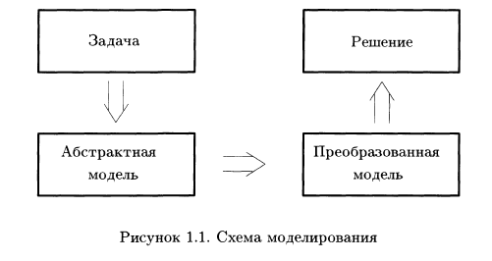

***Алгоритм*** – последовательность однозначных инструкций, выполнение которых влечет решение за конечное время.

***Псевдокодом*** называется набор структурных элементов языка, подходящий длявыражения алгоритма в однозначных терминах.

Алгоритм в нем выглядит следующим образом.

**begin**

*операторы исполняемых действий*

*операторы, управляющие порядком выполнения*

**end**

Строительными блоками алгоритмического языка являются операторы

***Оператор присваивания*** присваивает переменным определенные значения. (*имя переменной := выражение*)

***Управляющий оператор*** определяет порядок, в котором должны выполняться шаги алгоритма. Операторы управления бывают трех типов:

* ***Составной оператор*** представляет собой список инструкций (операторов), которые должны выполняться как отдельная команда в том порядке, в котором они записаны.

**begin**

*оператор 1;*

*оператор 2;*

*………………*

*оператор п;*

**end**

* ***Условный оператор*** дает возможность сделать выбор между альтернативными возможностями.

**begin**

**if** *условие* **then** *оператор*

**end**

или так:

**begin**

**if** *условие* **then** *оператор 1*

**else** *оператор 2*

**end**

* ***Оператор цикла*** или просто ***цикл*** позволяет выполнить определенный набор команд подходящее число раз.

**for** *X := А* ***to*** *Z* ***do*** оператор; (1)

**while** выражение **do** оператор; (2)

**repeat** (3)

оператор 1;

оператор 2;

……………

оператор n;

**until** условие.

**3. Алгоритм Прима.**

***Алгоритм Прима*** может быть использован длявыделения сети ребер минимального общего веса, соединяющей все вершины данного взвешенного графа.

***Шаг 1:*** Выберите произвольную вершину и ребро, соединяющее ее с ближайшим (по весу) соседом.

***Шаг 2:*** Найдите не присоединенную (еще) вершину, ближе всего лежащую к одной из присоединенных, и соедините с ней.

***Шаг 3:*** Повторяйте шаг 2 до тех пор, пока все вершины не будут присоединены.

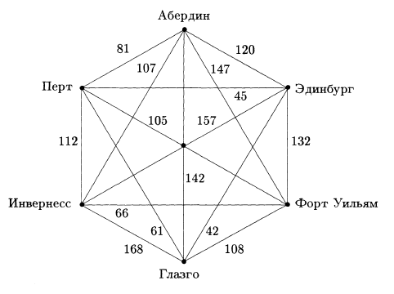

***Граф*** (модель) данной сети дорог между городами состоит из набора ***вершин,*** изображающих города, соединенных друг с другом (взвешенными) ***ребрами,*** обозначающими дороги.

# 3. Высказывания и логика. Логические операторы. Предикаты. Кванторы.

***Логика*** – набор правил для получения обоснованных выводов

***Высказыванием*** называется утверждение, имеющее истинностное значение, т.е. оно может быть *истинным* или *ложным.*

***Отрицание Р*** – высказывание вида «не Р», чьё истинностное знач. строго противоположно значению Р.

***Конъюнкция (логическое умноение) P и Q*** – составное высказывание вида (P и Q), которое истинно, только если истинны обе составные части.

***Дизъюнкция (логическое сложение) P и Q*** – составное высказывание вида (P или Q), которое истинно, если хоть одна из составных частей имеет истинное значение.

***Условное высказывание (импликация) – P=>Q*** ''из Р следует Q’’ высказывание ((не Q) => (не P)) называется противоположным высказыванию (P => Q).

***Логически эквивалентные высказывания*** – высказывания, построенные разными путями из одних и тех же простых высказываний, и могут принимать одинаковое значение истинности на любом возможном наборе двоих составных частей. (не (P и (не Q))) = R ((не P) или Q) = S

Таблицы истинности логических операций

|  |  |  |  |  |
| --- | --- | --- | --- | --- |
| ***P*** | ***Q*** | ***P и Q*** | ***P или Q*** | ***P => Q*** |
| И | И | И | И | И |
| И | Л | Л | И | Л |
| Л | И | Л | И | И |
| Л | Л | Л | Л | И |

***Предикатном***называется утверждение, содержащее переменные, принимающее значение истины или лжи в зависимости от значений переменных. («х – целое и х = x^2» ист. при x=0, x=1, ложь в др. случаях).

***Кванторы*** – операторы, которые превращают предикаты в ложные/истинные высказывания: ꓯ – «для всех» ꓱ – «найдется» («существует хоть один...»)

Пр.: P(x) – предикат: «х – целое, x^2 = 16»

ꓱ x: P(x) - «существует хоть один х, что P(x) истина»

# 4. Методы доказательств. Метод математической индукции

Необходимость доказательства возникает, когда нам нужно установить истинность высказывания вида (*Р => Q).*

***1. Прямое рассуждение.***Предполагаем, что высказывание *Р* истинно и показываем справедливость *Q.* Такой способ доказательства исключает ситуацию, когда *Р* истинно, а Q — ложно, поскольку именно в этом и только в этом случае импликация *(Р => Q)* принимает ложное значение.

***2. Обратное рассуждение****.* Предполагаем, что высказывание *Q* ложно и показываем ошибочность *Р.* То есть, фактически, прямымспособом проверяем истинность импликации ((**не** *Q) =>* **(не** Р)),что логически эквивалентно истинности исходногоутверждения *(Р => Q).*

***3. Метод «от противного».***Предположив, что высказывание *Р* истинно, а *Q* ложно, используя аргументированное рассуждение, получаемпротиворечие. Этот способ опять-таки основан на том, чтоимпликация *(Р => Q)* принимает ложное значение только тогда, когда *Р* истинно, а *Q* ложно.

***Математическая индукция*** полезна при доказательстве высказывания, истинного *для* всех натуральных чисел.

<https://www.youtube.com/watch?v=U2lsmG9EMz4>

***Принцип математической индукции*** — это следующая теорема:

*Пусть Р{п)* — *предикат, определенный для всех натуральных п.*

*Предположим, что*

*1.* Р(1) *истинно и*

*2.* VA(перевёрнутая А) k >= 1 *импликация {Р{к) => Р{к* + 1)) *верна.*

*Тогда Р{п) истинно при любом натуральном значении п.*

# 5. Проверка алгоритмов.

Чтобы доказать корректность алгоритма (иными словами, убедиться, что он делает именно то, что и предусмотрено), нам нужно проверить все изменения переменных, в нем используемых *до*, *в течение* и *после* работы алгоритма. Эти изменения и условия можно рассматривать как небольшие утверждения или предикаты.

Пусть Р — предикат, истинный для входных данных алгоритма A, и Q — предикат, описывающий условия, которым должны удовлетворять выходные данные. Высказывание {Р}А{Q} означает, что «если работа алгоритма А начинается с истинного значения предиката Р, то она закончится при истинном значении Q». Предикат Р называется *входным условием* или *предусловием*, а Q — *выходным условием* или *постусловием*. Высказывание {P}A{Q} само является предикатом. Поэтому доказательство корректности алгоритма А равносильно доказательству истинности {Р} А {Q}. Для простых алгоритмов это делается достаточно прямолинейно.

**«Разность»:**

Begin

z := x – y;

end

Предусловие P – равенства: x=x1, y=y1. Постусловие Q – это z = x1 – y1

{P} разность {Q}: если x=x1 и y=y1, то z=x1–y1 докажем подстановкой x1, y1 в тело алгоритма (т.е. z = х1–y1.).

Когда в А много действий с переменными, разбиваем его на отрезки А1…An и доказываем цепочку утверждений {P} A1 {Q1}, {Q1} A2 {Q2} … {Qn-1} An {Q} где постусловие любого отрезка служит предусловием следующего.

# 6. Множества. Свойства множеств. Операции над множествами. Декартово произведение множеств.

***Множество***— это совокупность объектов, называемых *элементами* множества.

Символом ∅ обозначается пустое множество, а U — универсальное.

N = {1, 2, 3, ...} — множество натуральных чисел.

Z *=* {0, ±1, ±2, ±3, ...} — множество целых чисел.

Q = { $\frac{p}{q}$: р, *q* целые, *q ≠ 0}* — множество рациональных чисел.

*R =* {все десятичные дроби} — множество вещественных чисел.

***Подмножеством*** множества *S* называется множество А, все элементы которого принадлежат *S.* Этот факт обозначается так: *А ⸦ S.*

Два множества называются ***равными*** тогда и только тогда, когда каждое из них является подмножеством другого.

***Объединением*** множеств *А и В* называется множество:

*А∪ В = {х: x ∈**А* **или** *х ∈**В}.*

***Пересечением*** множеств *А и В* называется множество

*А∩В = {х: x ∈**А* ***и*** *х ∈**В}.*

***Разностью/Дополнением*** множества *В до А* называется множество

*А\В = {х: x ∈**А* ***и*** *х* ∉*В}.*

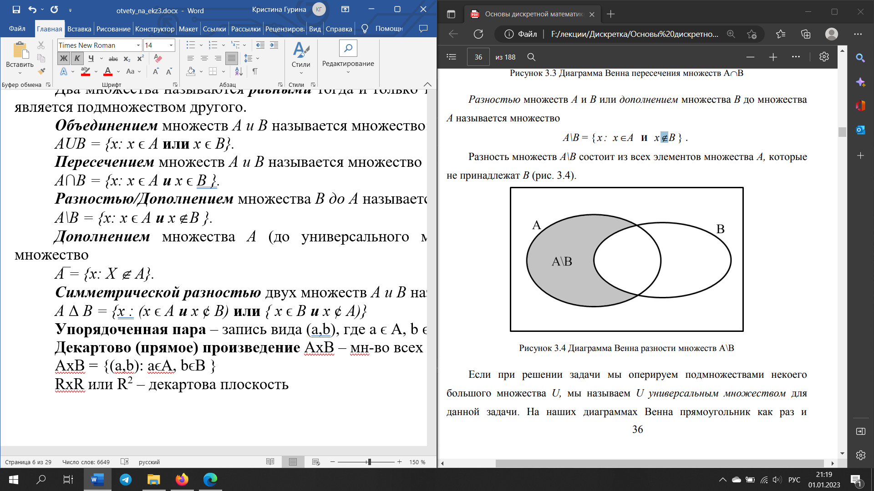

***Дополнением*** множества *А* (до универсального множества *U)* называется множество

*А̅ = {х: X ∉ А}.*

***Симметрической разностью*** двух множеств *А и В* называется множество

*А* Δ *В = {х : (x ∈**А* ***и*** *х ∉**В)* **или** *{ х ∈**В* ***и*** *х ∉ А)}*

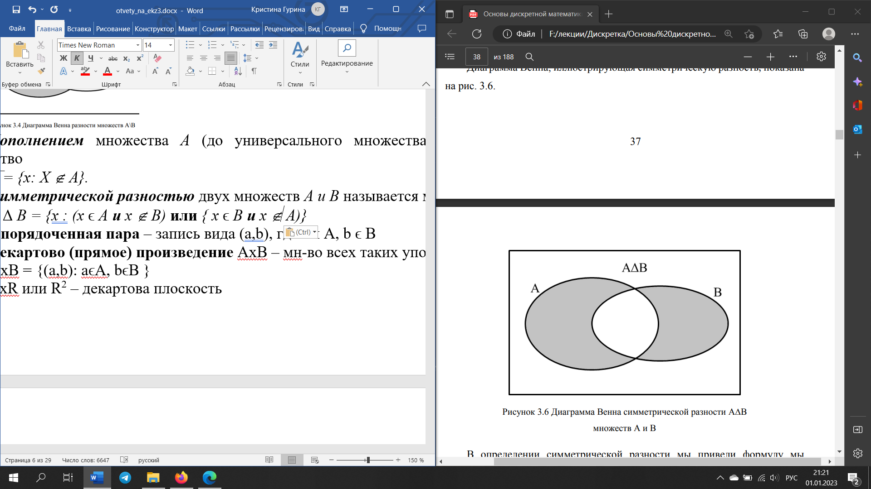

**Упорядоченная пара** – запись вида (a,b), где а∈А, b∈B

**Декартово (прямое) произведение** А× B – множество всех таких упорядоченных пар

A× B = {(a,b): а ∈ А, b ∈ B }

R × R или R2 – декартова плоскость

Декартово произведение множеств имеет практическое значение, поскольку вплотную подводит нас к понятиям «отношение» и «функция»

# 7. Характеристические векторы.

[Характеристический вектор - это строка бит, в которой 1 значит что элемент есть в множестве, 0 если его нет – это своими словами]

***Битовой строкой*** (длины *п)* называется элемент множества Bn, где *В =* {0, 1}.

Покажем, как строка бит применяется длямоделирования операций на конечных множествах. Пусть *S —* {s1, s2, …, *sn},* Если А ⸦ S, мы поставим ему в соответствие n-битную строку (b1, b2, …, bn), где *bi =* 1, если *si* ⸦ *А и bi* = 0 впротивном случае. Такая строка бит называется ***характеристическим вектором*** подмножества *А.* Если S универсальное множество для некоторой задачи, то можно записать характеристические векторы для всех рассматриваемых в задаче подмножеств и использовать их для вычислений.Теперь мы можем имитировать операции на множествах логическими операциями, применяемыми к соответствующим характеристическим векторам, условившись считать 1 за И, а О за Л.

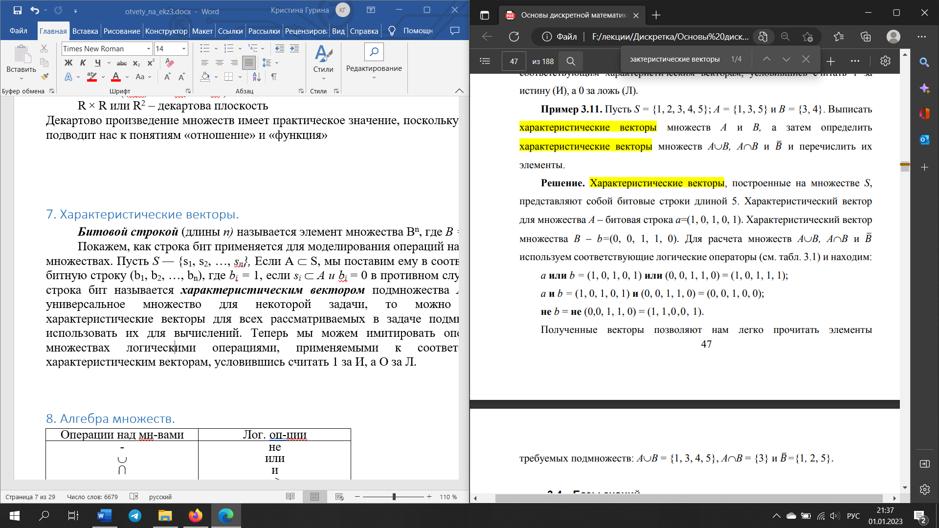

# 8. Алгебра множеств.

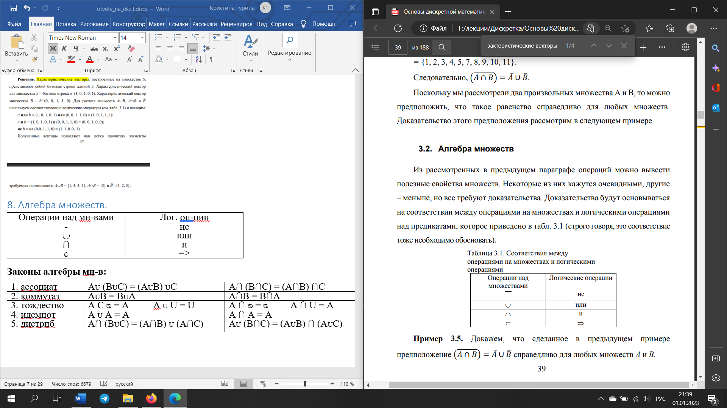 **Законы алгебры мн-в:**

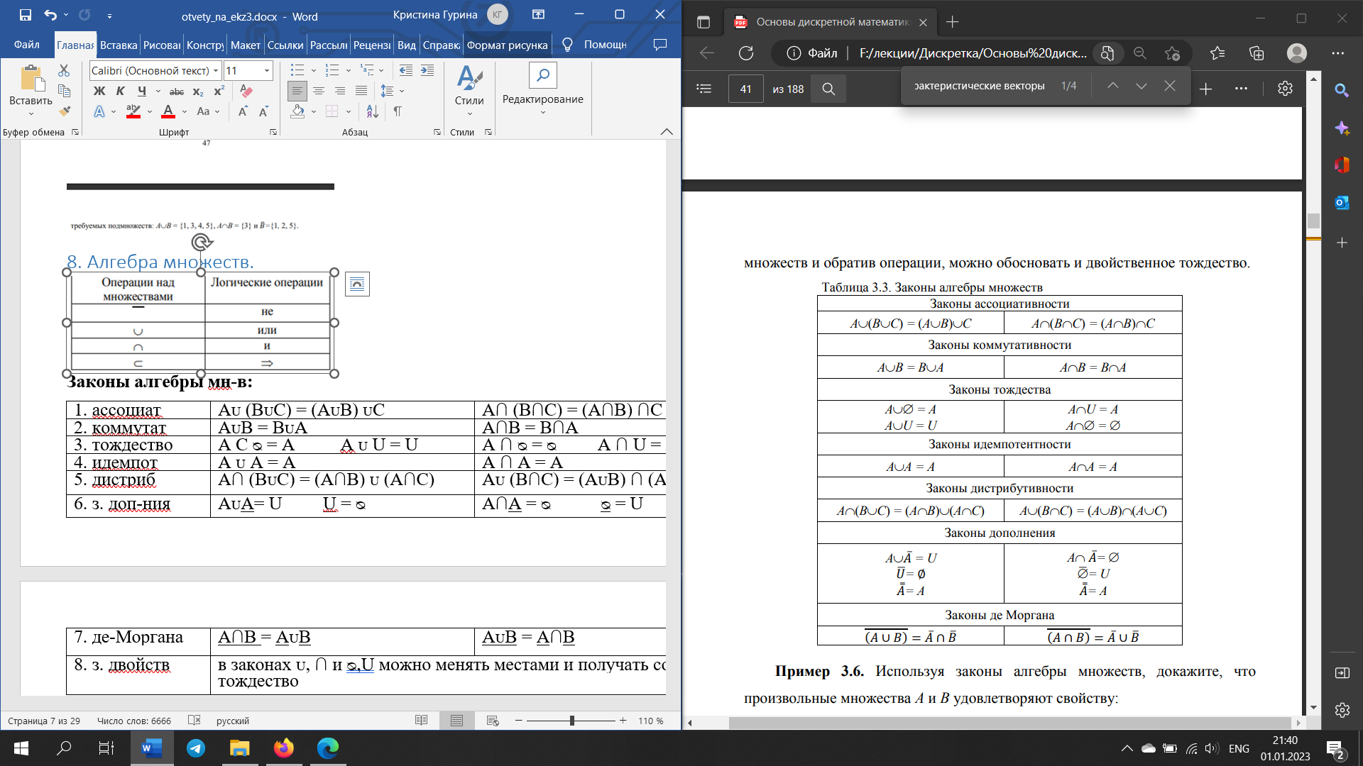

Внимательное изучение свода законов алгебры множеств (табл. 3.3) позволяет заметить, что каждое из тождеств правой колонки может быть получено из соответствующего тождества левой путем замены ∪ на ∩, ∅ на U и наоборот. Такое соответствие тождеств называется *законом двойственности*, а соответствующие тождества – *двойственными друг другу.*

# 9. Тождества множеств Уравнения на множествах.

То́ждество (в математике) — равенство двух выражений, выполняющееся на всём множестве допустимых значений



Внимательное изучение свода законов алгебры множеств (табл. 3.3) позволяет заметить, что каждое из тождеств правой колонки может быть получено из соответствующего тождества левой путем замены ∪ на ∩, ∅ на U и наоборот. Такое соответствие тождеств называется *законом двойственности*, а соответствующие тождества – *двойственными друг другу.*

В этом примере мы использовали законы алгебры множеств для того, чтобы доказать справедливость тождества для любых исходных множеств. Эти же законы можно использовать для решения уравнений на множествах.

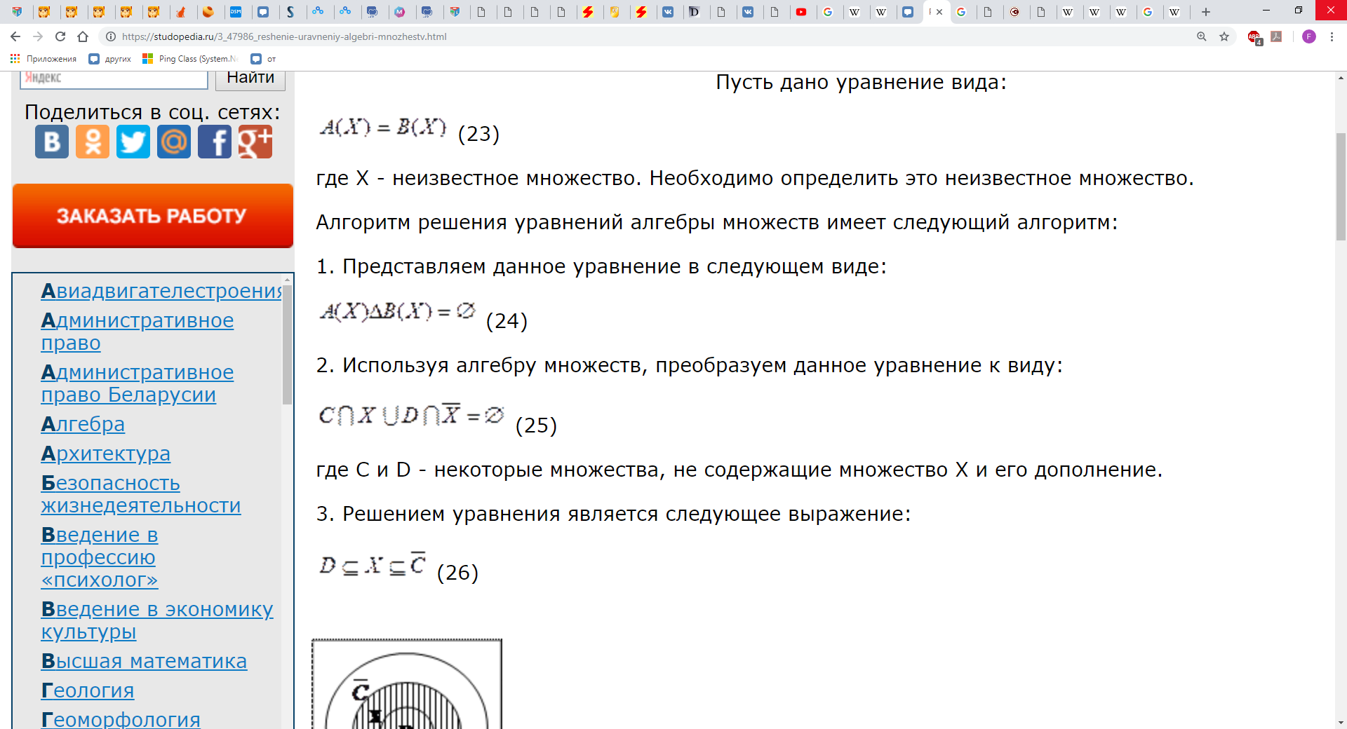

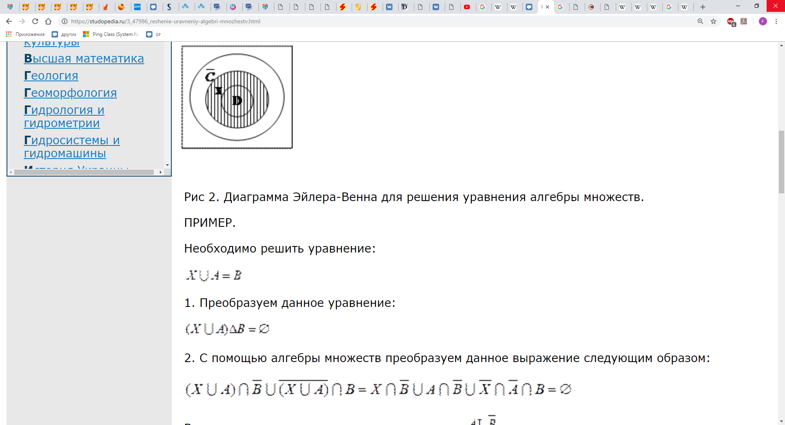

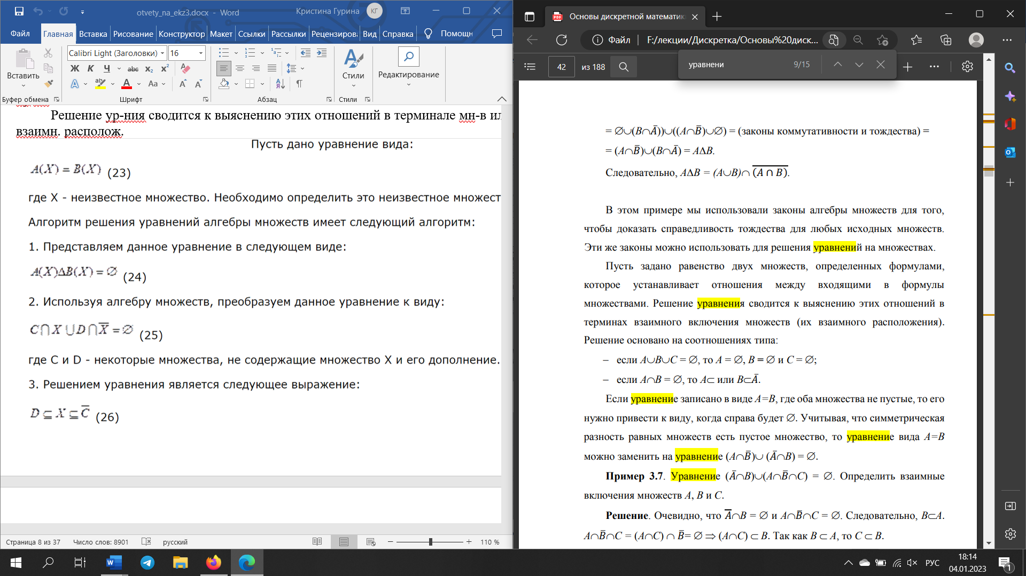

# 10. Мощность множества. Формула включений и исключений.

***Мощностью***конечного множества *S* называется число его элементов. Она обозначается символом|*S*|

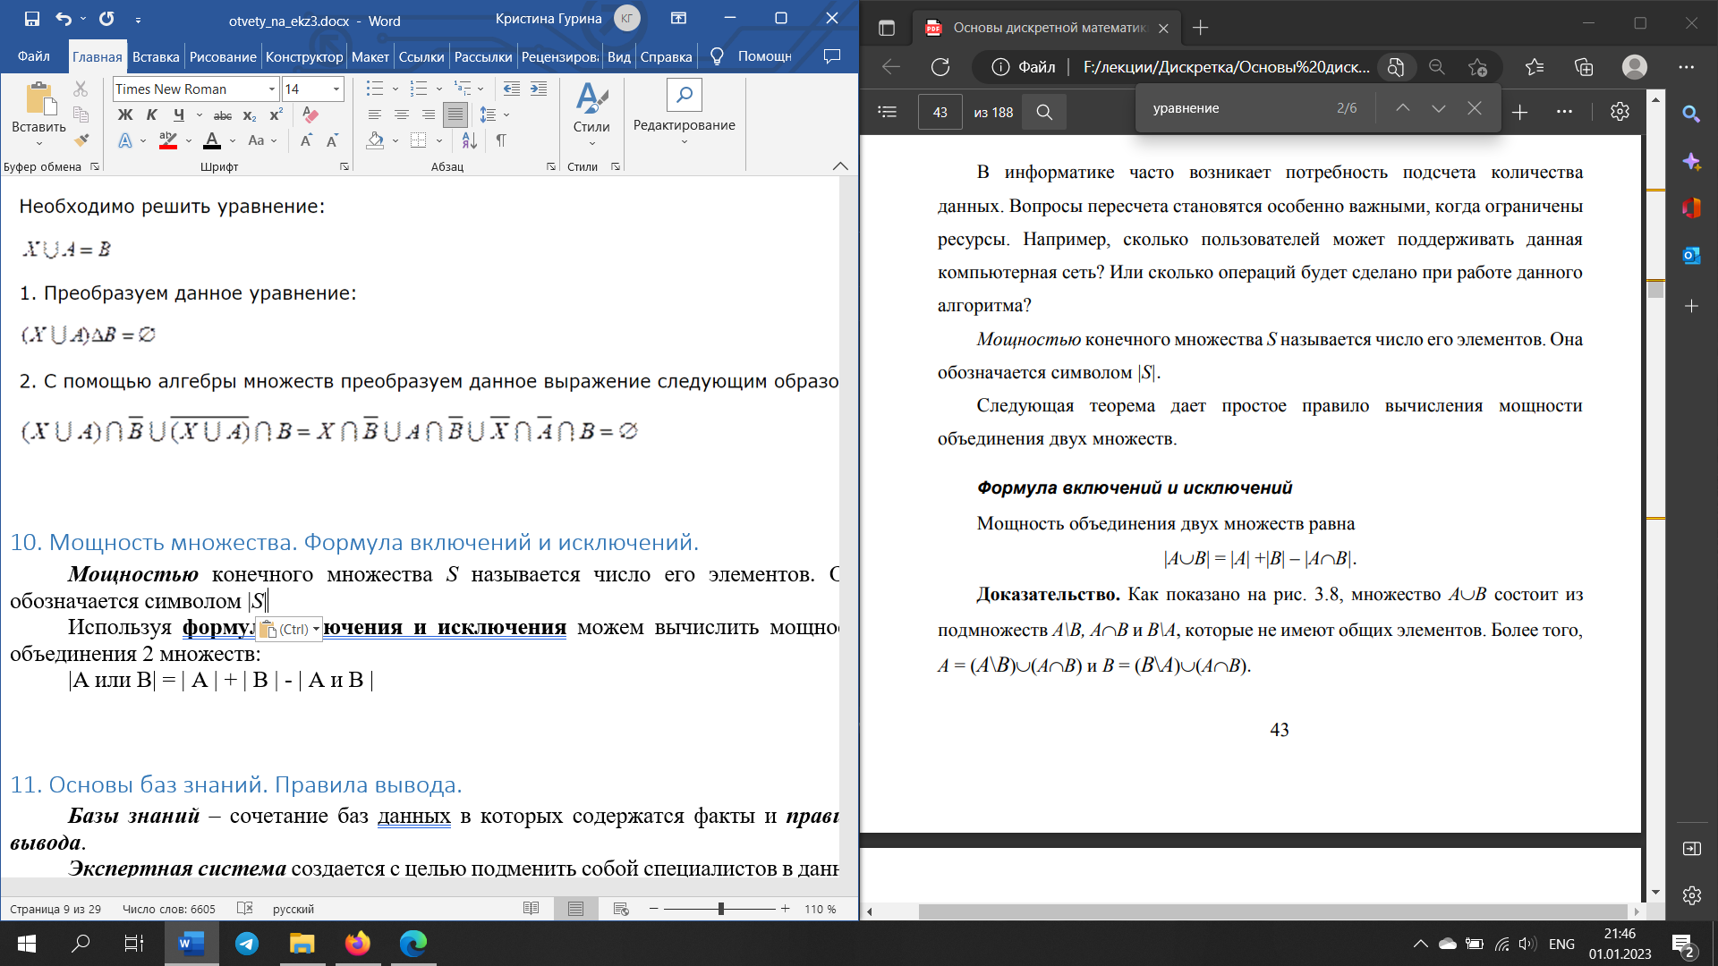

+ доказательство из книги, оно не сложное

# 11. Основы баз знаний. Правила вывода.

***Базы знаний*** *–* сочетание баз данных в которых содержатся факты и ***правила вывода***.

***Экспертная система***создается с целью подменить собой специалистов в данной области. Это достигается накоплением ***базы знаний*** известных фактов вместе с определением набора ***правил вывода****.* Правила вывода позволяют получать логическим путем дополнительную информацию из имеющихся фактов. Вследствие чего ответы на запросы системы могут быть выведены логическим путем из базы знаний.

Чтобы система с БЗ могла решать сложные задачи, вводят **правила вывода**. Они определяют новый предикат в тех терминах, которые присутствуют в исходном списке фактов. Ответы на запросы о новых предикатах могут быть логически выведены из списка фактов, генерируя новую инфу.

# 12. Бинарные отношения. Задание бинарных отношений.

В математике ***отношения*** – это множество, построенное на элементах одного или нескольких множеств. Элементами отношения являются упорядоченные наборы элементов исходных множеств, удовлетворяющих заданному условию

***Бинарным отношением*** между множествами А и В называется подмножество R прямого произведения А×В. Если *А* = *В*, то говорят, что *R* — ***отношение на множестве А****.* (т.е. R – подмножество упорядоченных пар, состоящих из элементов множества A)

Бинарное отношение между конечными множествами может быть описано

* на словах (при помощи подходящих предикатов),
* как множество упорядоченных пар,
* как ориентированный граф

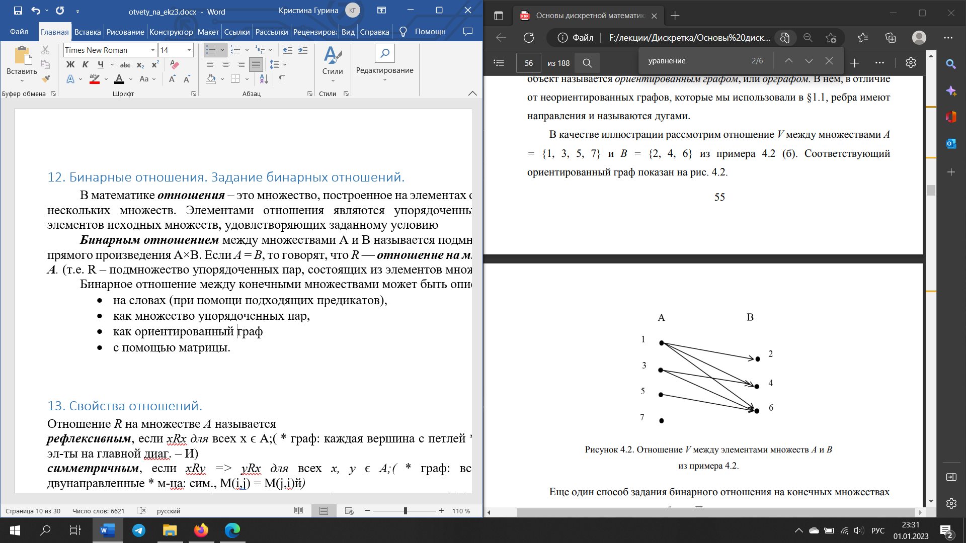

* как матрица

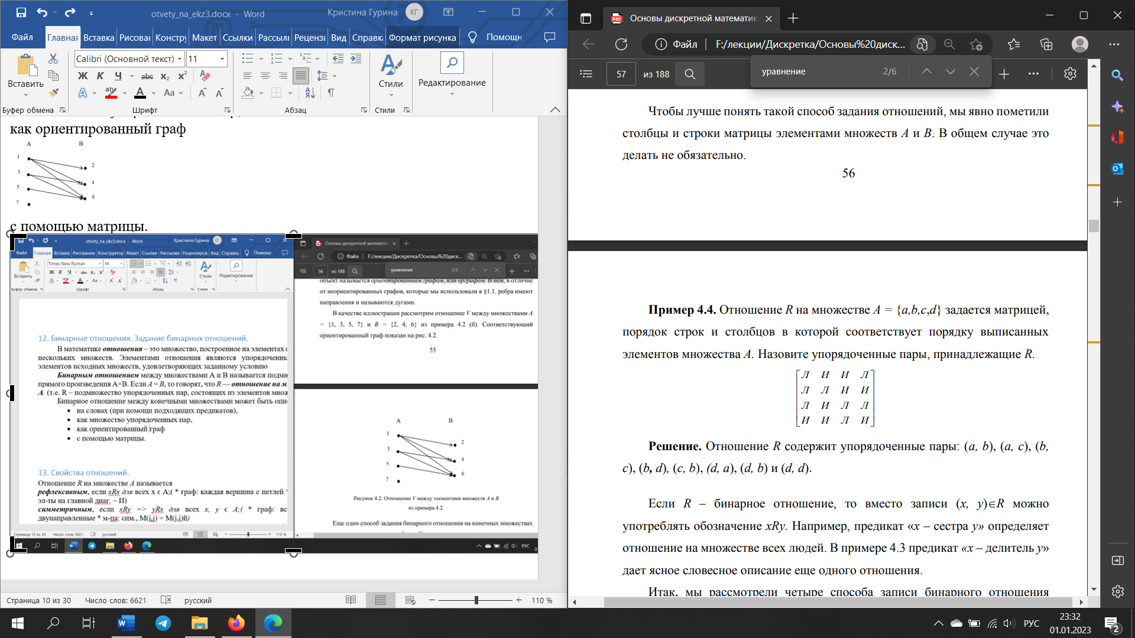

# 13. Свойства отношений.

Отношение *R* на множестве *А* называется

***рефлексивным***, если *хRх для* всех x ∈ А;( * граф: каждая вершина с петлей * м-ца: все эл-ты на главной диагонали – И)

***симметричным***, если *xRy => уRx* для каждой пары х и у из А*(* * граф: все стрелки двунаправленные * м-ца: симметрична относительно главной диагонали, т.е., М(i,j) = M(j,i), значит матрица смежности равна транспонированной матрице: M = MT*)*

***кососимметричным***, если *(хRy и уRx* => *х = у) для* всех *х, у* ϵ *А (* * граф: нет двунаправленных стрелок(при наличии стрелки из вершины х в несовпадающую с ней вершину у стрелка из у в x будет обязательно отсутствовать.) * м-ца: ( M(i,j) = И и i≠j ) => M(i,j) = Л)(Другими словами, пересечение матрицы смежности отношения с транспонированной матрицей принадлежит единичной матрице)

***транзитивным***, если *(xRy и уRz) => xRz* для всех *х, у, z* ϵ *А. (*\* граф: есть стрелка x-y, y-z => добавляется стрелка x-z*)*

# 14. Замыкание отношения по свойствам.

Если отношение R не обладает каким-то из указанных свойств, то его можно продолжить до отношения R*, чтобы выполнялось свойство

Отношение R*р называют замыканием отношения *R* относительно свойства Р, если

1) R*р обладает свойством Р;

2) R ⸦ R*р;

3) R*р — подмножество любого другого отношения, содержащего *R* и обладающего свойством Р.

R = {(1,1) (1,2) (1,3) (3,1), (2,3)}

RРЕФЛ* = R ᴜ {(2,2), (3,3)} //замыкание должно содержать все пары вида (x, х).

RСИМ* = R ᴜ {(2,1), (3,2)} // должно содержать все пары, симметричные исходным

RТР* = {(1,1) (1,2) (1,3) (3, 1), (2,3), *(3,2), (2,1)*, *(3,3), (2,2)*}

**Матрицы:**

* рефл: MᴜER(объединяем матрицу смежности с *единичной* матрицей)

* симм: MᴜMT(объединяем матрицу смежности с *транспонированной* матрицей)

* транз: M ᴜ M2 ᴜ M3 ᴜ… MN стоп, когда MN=MN+1 (Матрица смежности умножается на саму себя до тех пор, пока R n≠R n+1. Достигнув равенства R n≠R n+1, строят матрицу замыкания, объединяя n рассчитанных матриц: 𝑅∗траниз = R∪R 2∪R 3∪…∪R n)

# 15. Отношения эквивалентности. Класс эквивалентности.

Рефлексивное, симметричное и транзитивное бинарное отношение на множестве *А* называется ***отношением эквивалентности****.* Отношение эквивалентности в некотором смысле обобщает понятие равенства. *Эквивалентные элементы* (т.е. находящиеся в отношении эквивалентности), как правило, обладают какими-то общими признаками.

Пример отношения эквивалентности:

Отношение «... имеет тот же возраст, что и ...» на множестве всех людей. «Эквивалентные» люди принадлежат к одной и той же возрастной группе.

Если на множестве задано отношение эквивалентности, то все его элементы можно естественным способом разбить на непересекающиеся подмножества. Все элементы в любом из таких подмножеств эквивалентны друг другу в самом прямом смысле. Наличие такого разбиения – основа любой классификационной системы

***Разбиение*** множества А – совокупность непустых подмножеств А1…An (*блоков*), удовлетворяющих условиям:

1) А = A1∪A2∪…∪An;

2) Ai ∩ Aj = ∅ при i ≠ j.

**Класс эквивалентности** Ex произвольного элемента xϵA – это подмножество

*Eх = {zϵA : zRx}*

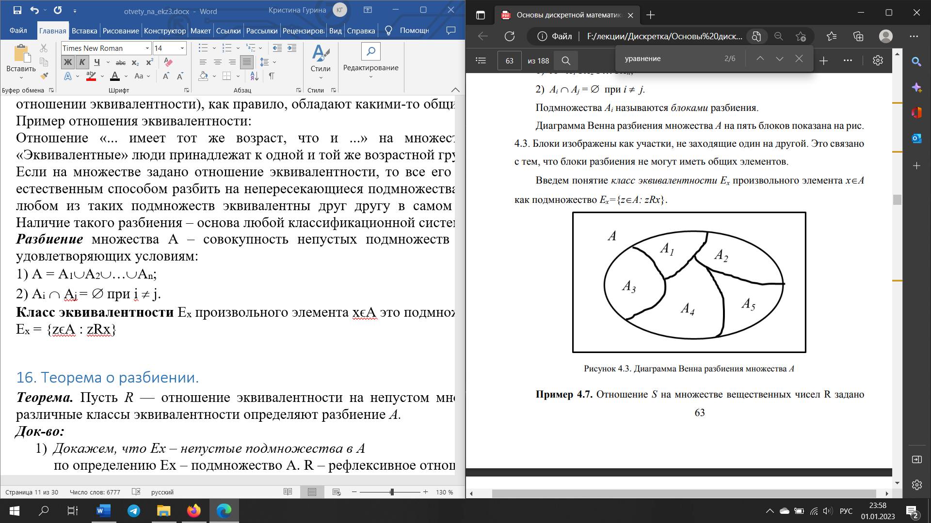

Итак, отношение эквивалентности S на множестве А задает на нем разбиение. Блоки разбиения при этом состоят из эквивалентных друг другу элементов.

# 16. Теорема о разбиении.

***Теорема.*** Пусть *R* — отношение эквивалентности на непустом множестве *А.* Тогда различные классы эквивалентности определяют разбиение *А.*

***Док-во:***

1. *Докажем, что Ex – непустые подмножества в А*

по определению Ex – подмножество А. R – рефлексивное отношение, xRx

=> x ϵ Ex, Ex не пусто

1. *покажем, что из xRy вытекает равенство Ех=Еу*

пусть xRy, возьмем произвольный z ϵ Ex => zRx, xRy

Поскольку R транзитивное отношение => zRy (т.е. z ϵ Ey) => Ex ⸦ Ey

аналогично, Ey ⸦ Ex => Ex=Ey (что и требовалось доказать)

1. *Докажем, что A – объединение всех классов эквивалентности*

Ex ⸦ A, поэтому объединение всех классов эквивалентности тоже будет подмножеством *в А.*

*В* обратную сторону, если xϵA, то xϵEx хпринадлежит объединению классов эквивалентности.

=> А совпадает с объединением классов эквивалентности

3) *покажем, что два разных класса эквивалентности не пересекаются.* (т.е. что классы удовлетворяют второму свойству разбиения)

допустим, Ex∩Ey≠ᴓ

=> найдется zϵA, принадлежащий пересечению Ex∩Ey

=> zRx zRy =>( Так как *R* — симметричное отношение) xRz zRy =>( Ввиду транзитивности) xRy

=>(по 2 части док-ва) Ex=Ey

т.е. мы предположили, что разные классы пересекаются и доказали, что они совпадают.

Полученное противоречие доказывает последнюю часть наших рассуждений

# 17. Отношения частичного порядка. Диаграмма Хосе. Линейный порядок.

Рефлексивное, кососимметричное и транзитивное отношение *R* на множестве *А* называется ***частичным порядком*.** Частичный порядок важен в тех ситуациях, когда мы хотим как-то охарактеризовать старшинство. Иными словами, решить, при каких условиях считать, что один элемент множества превосходит другой.

Множества с частичным порядком принято называть ***частично упорядоченными множествами.***

Если *R* — отношение частичного порядка на множестве *А и хRу,* *x ≠ у* то *x* называется ***предшественником*** *у, a y – последующим.* У произвольно взятого элемента у может быть много предшествующих элементов.В том случае, когда *x* предшествует *у* и нет такого элемента *z*, длякоторого *xRz* и *zRy,* то говорят, что *x* — ***непосредственный предшественник*** *у.* Последний факт обозначают так x⎨y. Непосредственных предшественников можно условно изобразить с помощью графа, известного как диаграмма Хассе

***Диаграмма Хассе*** представляет собой граф, чьи вершины изображают элементы частично упорядоченного множества A и если *x*⎨*у,* то вершина *х* помещается ниже вершины *у* и соединяется с ней ребром.

Диаграмма Хассе выдаст полную информацию об исходном частичном порядке, если подняться по всем цепочкам ребер. Элементы множества, входящие в такие цепочки, составляют *линейно упорядоченные подмножества* (порядок устанавливается по условию отношения).

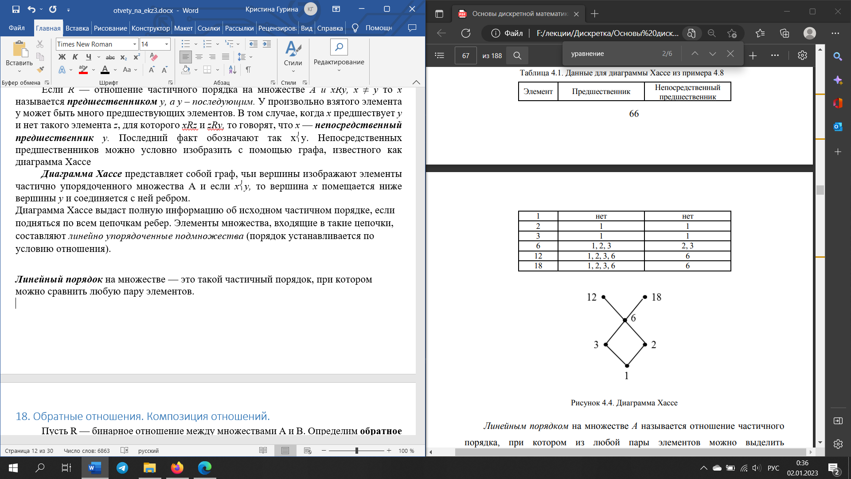



***Линейный порядок*** на множестве — это такой частичный порядок, при котором из любой пары элементов можно выделить предшествующий и последующий (т.е, можно сравнить любую пару элементов).

# 18. Обратные отношения. Композиция отношений.

Пусть R — бинарное отношение между множествами А и В. Определим **обратное отношение $R^{-1}$** между В и А по формуле:

$$R^{-1}=\{\left(b,a\right): \left(a,b\right) ϵ R\}$$

Например, обратным к отношению «...родитель...» на множестве всех людей будет отношение «...ребенок...».

На графическом языке обратное отношение получается обращением всех стрелок в орграфе, изображающем исходное отношение.

Пусть R — бинарное отношение между множествами А и В, а S — бинарное отношение между В и третьим множеством С. **Композицией** R и S называется бинарное отношение между А и С, которое обозначается $S∘R$ и определяется формулой:

$$S∘R=\{\left(a,c\right): a ϵ A,c ϵ C и aRb, bSc для некоторого b ϵ B\}$$

Новое отношение устанавливает связь между элементами множеств A и С, используя элементы из В в качестве посредников.

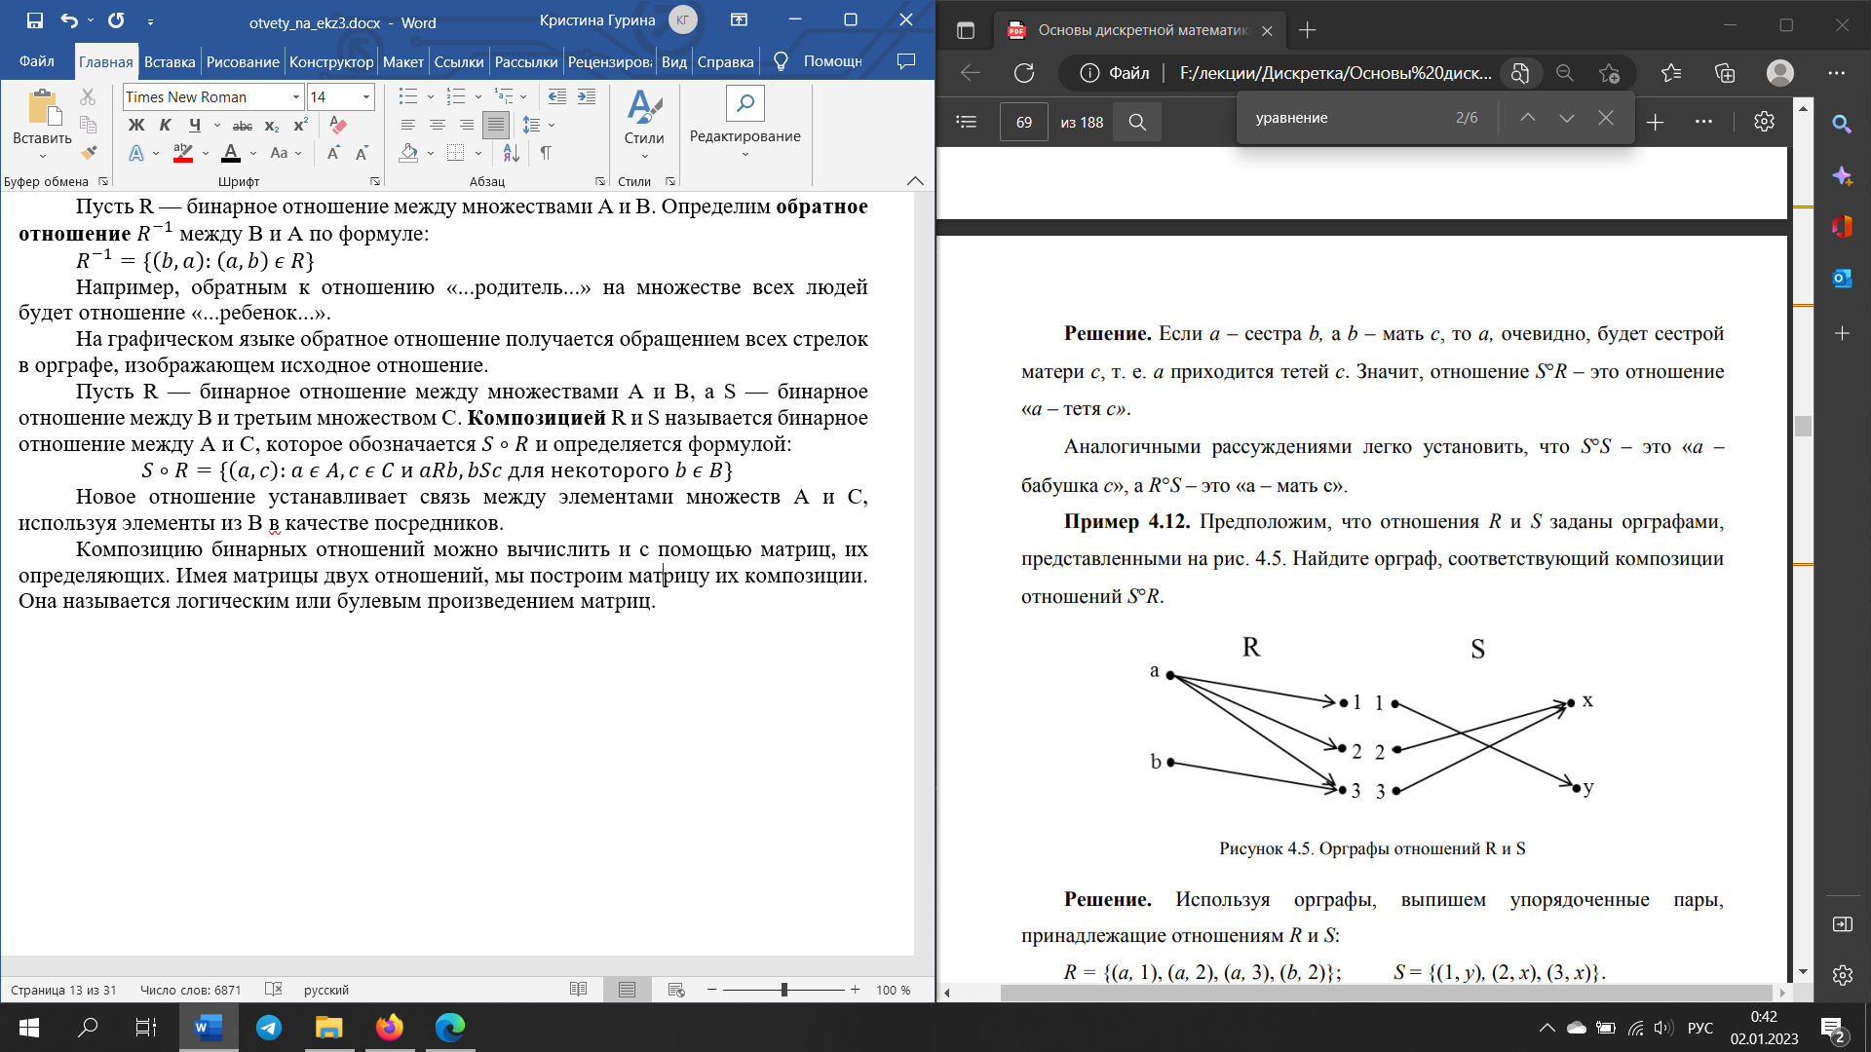 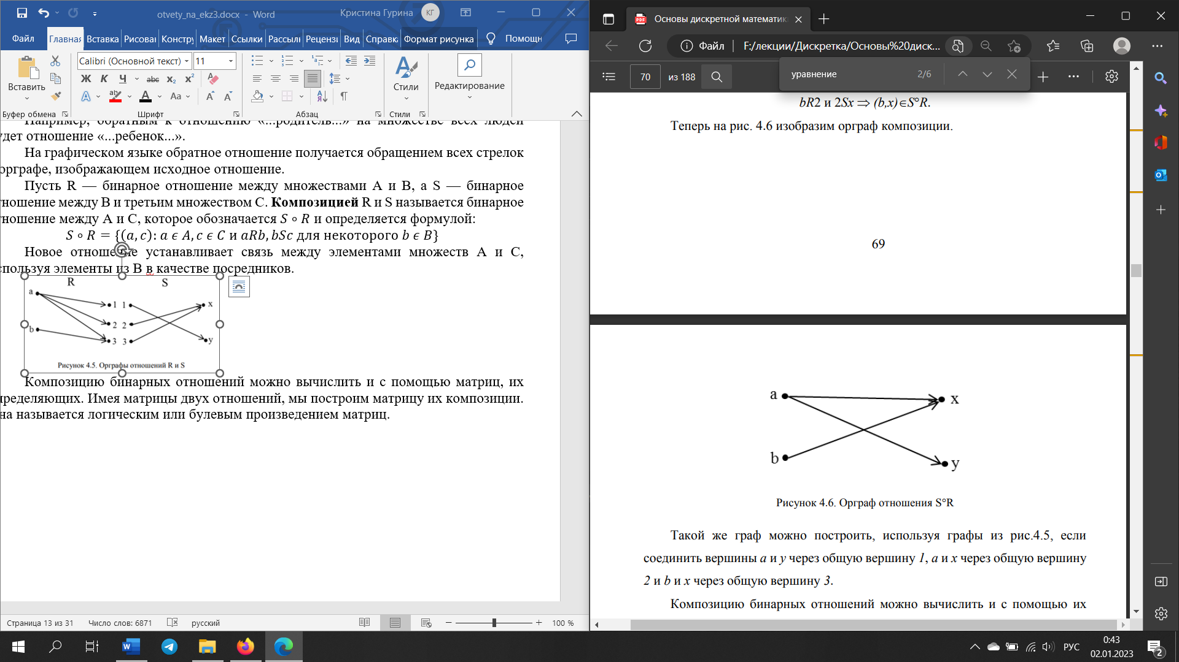

Композицию бинарных отношений можно вычислить и с помощью матриц, их определяющих. Имея матрицы двух отношений, мы построим матрицу их композиции. Она называется логическим или булевым произведением матриц.

# 19. Основы реляционной алгебры. Замкнутость операций. Наследование имен. Совместимые по типу отношения. Свойства отношений.

В основе реляционной алгебры лежит простая идея *– все данные упорядочены и хранятся в двумерных таблицах*. Хранящийся в таблице набор данных (строк) можно рассматривать как математическое отношение, арность (количество аргументов) которого равна количеству столбцов таблицы. При этом наборы данных в строках таблицы соответствуют кортежам множества, на котором построено такое отношение.

Операторы в реляционной алгебре используют отношения в качестве операндов и возвращают отношения в качестве результата. Это реляционное свойство называется ***свойством замкнутости***. Благодаря замкнутости, *результат одной операции может использоваться в качестве исходных данных для другой*. Это, в свою очередь, дает возможность формировать *вложенные выражения*, т.е., выражения, в которых операнды сами представлены выражениями.

Это же свойство замкнутости обусловливает необходимость принятия ***правил наследования имен атрибутов*** для того, чтобы можно было предсказывать имена атрибутов на выходе произвольной реляционной операции. Задав такие правила для всех операций, можно гарантировать, что для выражения любой сложности будет вычисляться отношение, имеющее вполне определенный набор атрибутов.

Отношения ***совместимы по типу***, если каждое из них имеет одно и то же множество имен атрибутов и соответствующие атрибуты определены на одном и том же домене (имели одинаковый смысл)

# 20. Математические основы реляционных баз данных. Null-значения.

Данные, хранящиеся в компьютере, называются ***базой данных****.* Программы, с помощью которых пользователь извлекает информацию из базы данных или вносит в нее изменения, называются ***системами управления базами данных***(СУБД).

Все данные хранятся в 2-мерных таблицах, колонки называются **полями** (А1…An)

|  |  |  |
| --- | --- | --- |
| A | B | C |
| a1 | b1 | c1 |
| a1 | b2 | Null-знач. |

Строки табл. с n колонками могут быть представлены как подмножество в декартовом произведении:

AxBxC = { (a1, b1, c1), (a1, b2, null)…}

Строки, образующие список из n элементов, по одному из каждого Ai, вся табл. – **n-арное отношение**

Основу реляционной алгебры составляют восемь операторов, которые разделены на две группы – *традиционные* и *специальные* реляционные операторы *(описаны ниже)

Предикат: если упорядоченный кортеж принадлежит нашей таблице, смотрим на таблицу как на обычное математическое отношение.

Если пока не знаем элемент (значение ячейки) (узнаем завтра) – ставим на пустом месте метку Null

Если по каким-то причинам отсутствуют данные в некоторых ячейках таблицы, то в соответствующие множества (и в пустые ячейки таблицы) можно добавить элемент, который рассматривается как метка, указывающая на отсутствие данных. В теории баз данных его принято называть **Null-значением**. *Таким образом, наборы данных в строках двумерной таблицы могут рассматриваться как математическое отношение, к которому могут быть применены соответствующие правила.*

# 21. Реляционная алгебра. Традиционные операторы.

Основу реляционной алгебры составляют восемь операторов, которые разделены на две группы – *традиционные* и *специальные* реляционные операторы

1. ***Объединением*** двух совместимых по типу отношений А и В (A UNION B) называется отношение с тем же заголовком, как и в отношениях А и В, и с телом, состоящим из множества всех кортежей t, принадлежащих А или В или обоим отношениям. При этом совпадающие кортежи записываются один раз.

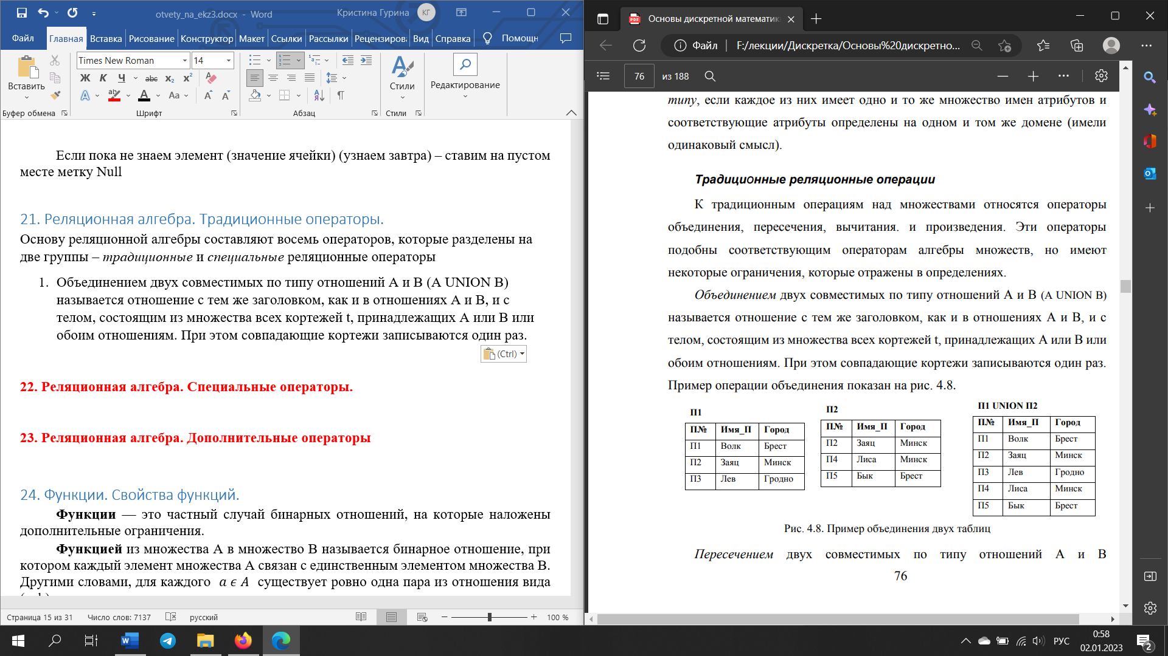

1. ***Пересечением*** двух совместимых по типу отношений А и В (A INTERSECT B) называется отношение с тем же заголовком, как и в отношениях А и В, и с телом, состоящим из множества всех кортежей t, которые принадлежат одновременно обоим отношениям А и В.

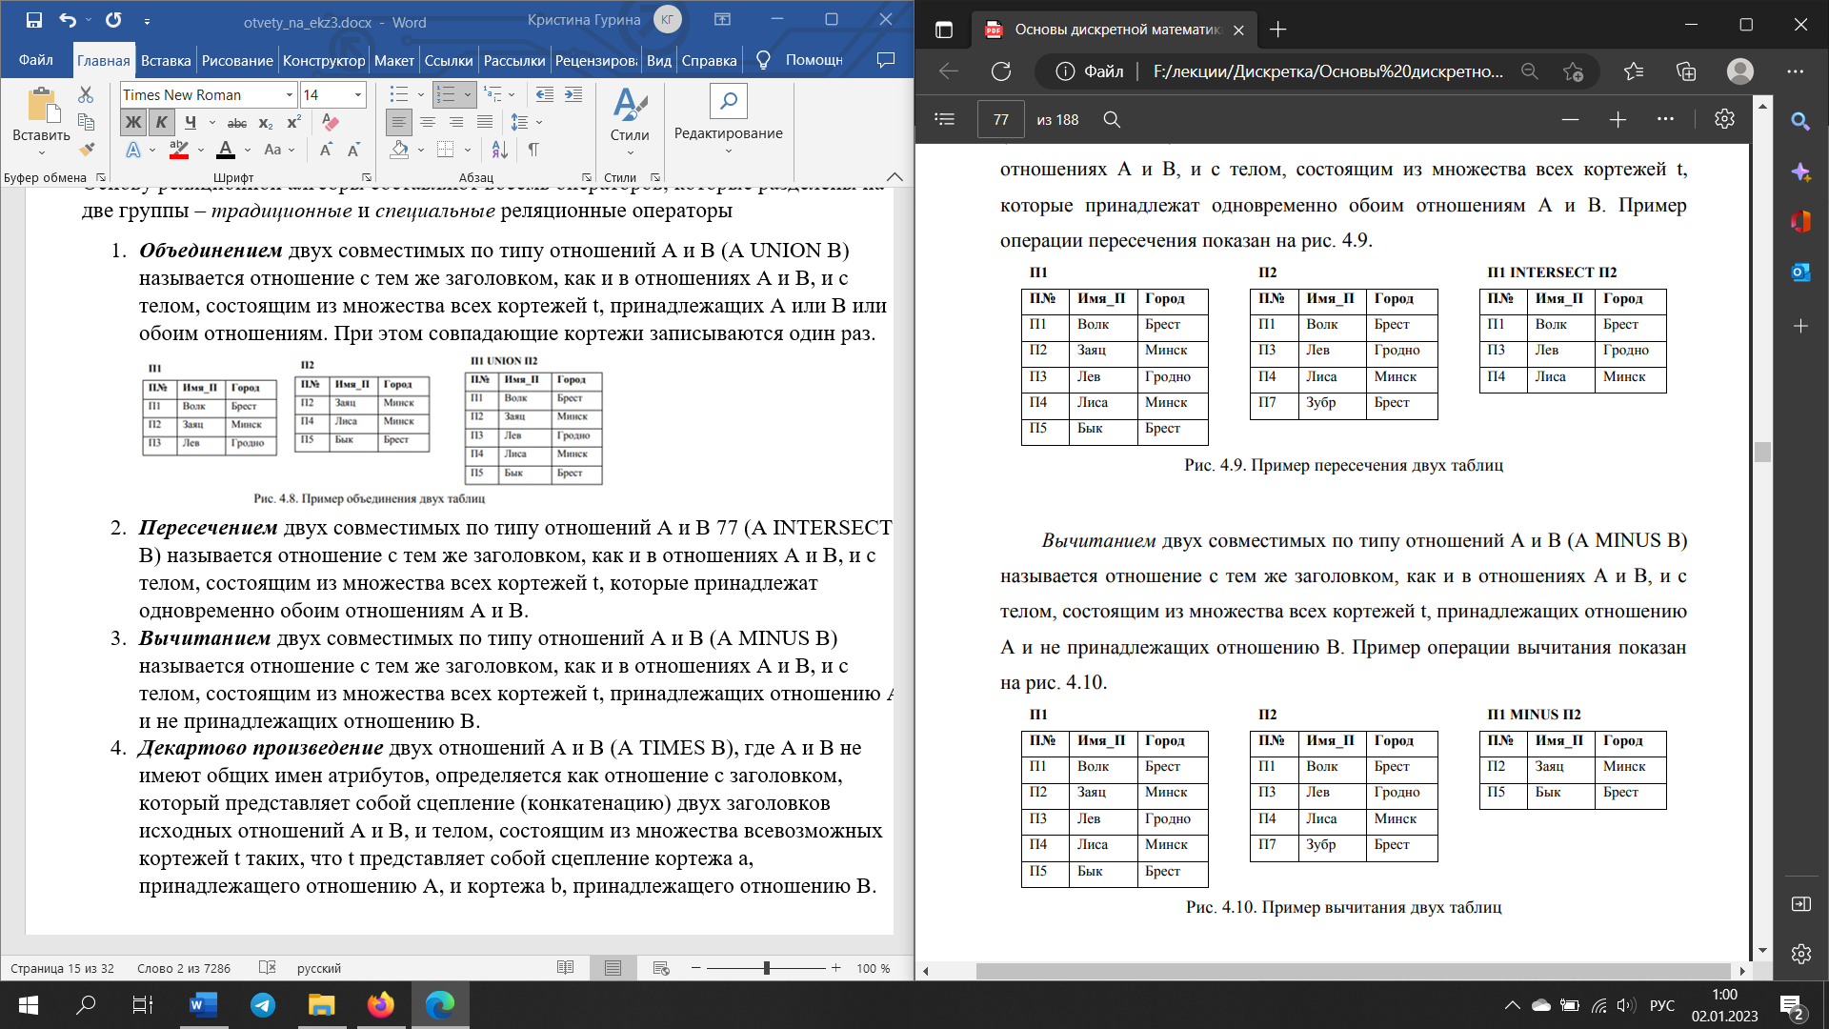

1. ***Вычитанием*** двух совместимых по типу отношений А и В (A MINUS B) называется отношение с тем же заголовком, как и в отношениях А и В, и с телом, состоящим из множества всех кортежей t, принадлежащих отношению А и не принадлежащих отношению В.



1. ***Декартово произведение*** двух отношений А и В (A TIMES B), где А и В не имеют общих имен атрибутов, определяется как отношение с заголовком, который представляет собой сцепление (конкатенацию) двух заголовков исходных отношений А и В, и телом, состоящим из множества всевозможных кортежей t таких, что t представляет собой сцепление кортежа a, принадлежащего отношению А, и кортежа b, принадлежащего отношению В.

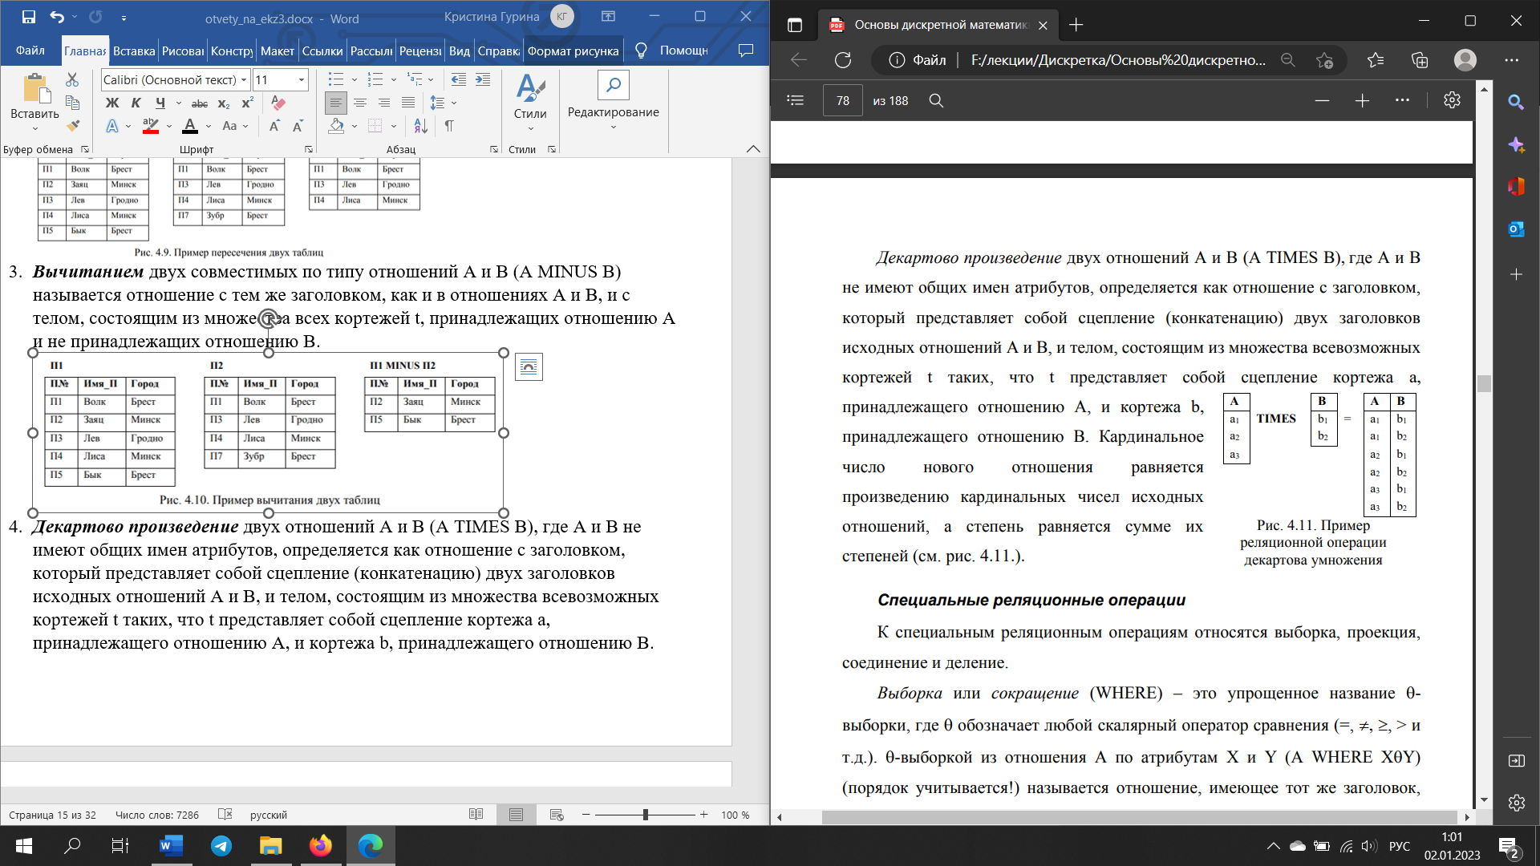

# 22. Реляционная алгебра. Специальные операторы.

1. ***Выборка или сокращение*** (WHERE)

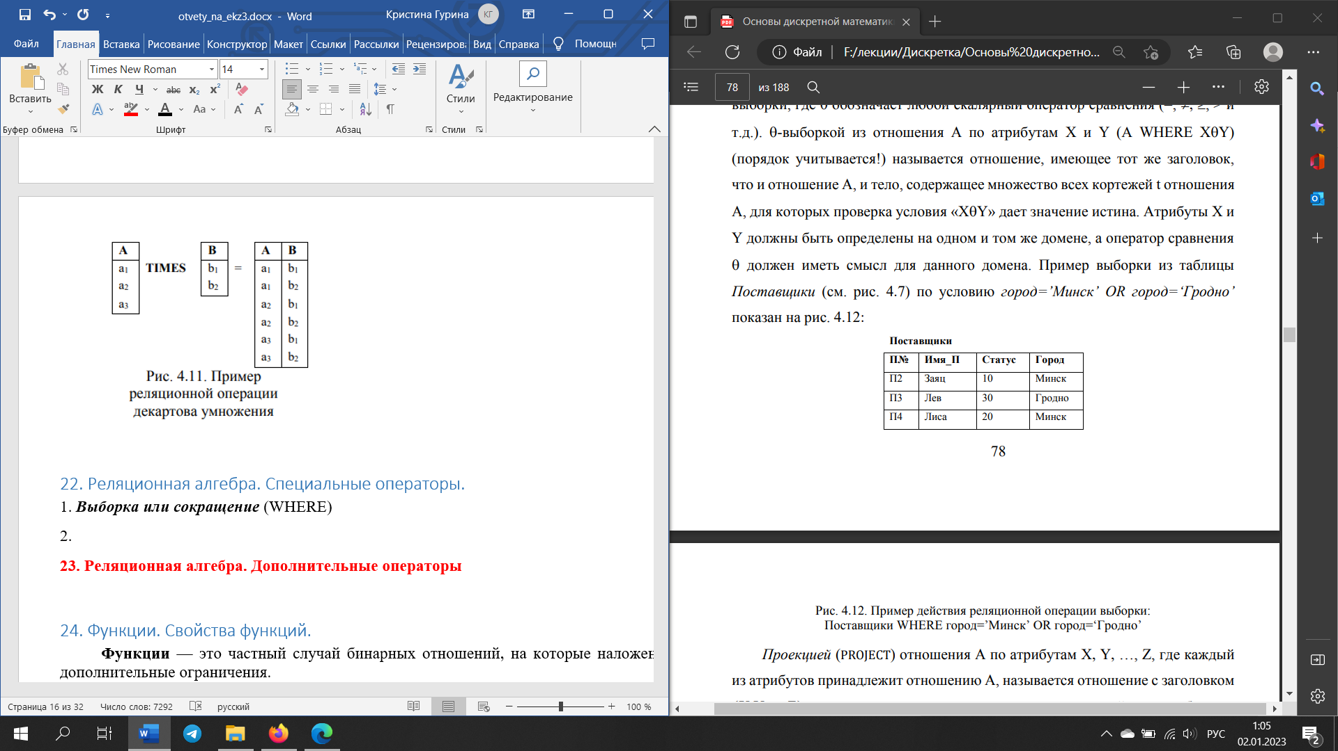



2. ***Проекцией*** (PROJECT) отношения А по атрибутам X, Y, …, Z, где каждый из атрибутов принадлежит отношению А, называется отношение с заголовком {X,Y,…,Z} и телом, содержащим множество кортежей с атрибутами, совпадающими с соответствующими атрибутами отношения А

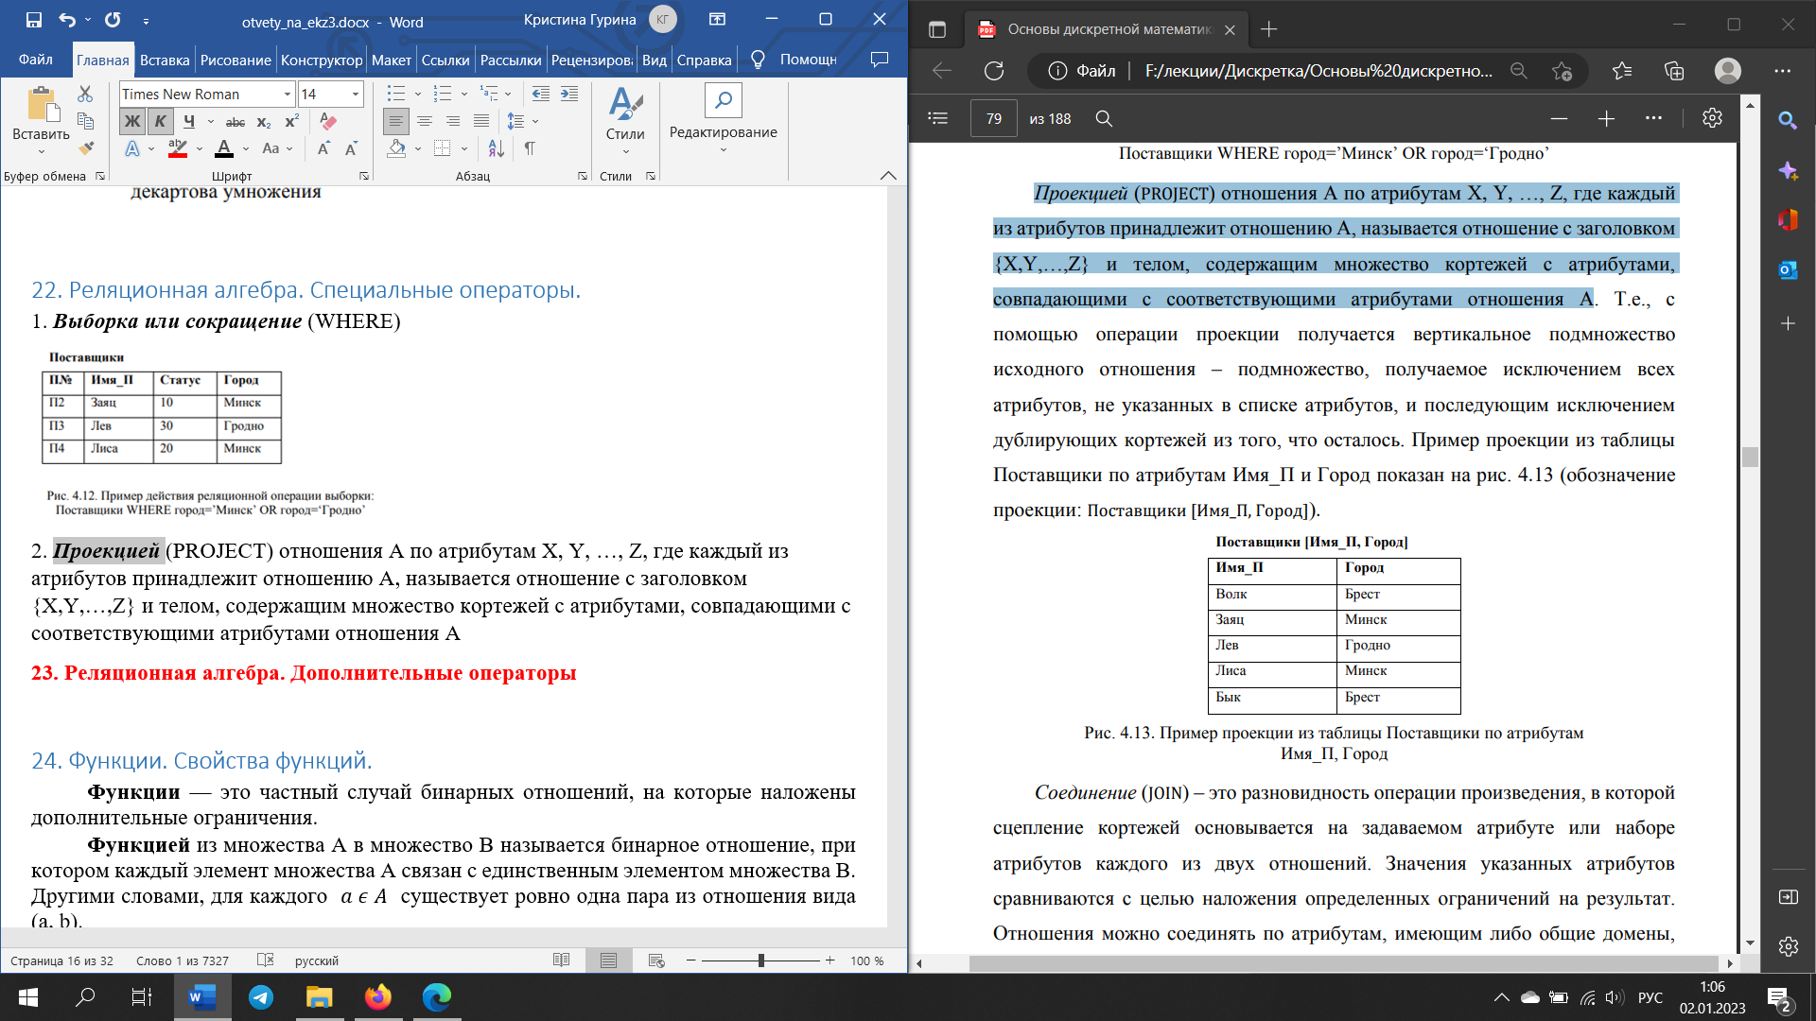

3. ***Соединение*** (JOIN) – это разновидность операции произведения, в которой сцепление кортежей основывается на задаваемом атрибуте или наборе атрибутов каждого из двух отношений. Отношения можно соединять по атрибутам, имеющим либо общие домены, либо сопоставимые домены, когда значения данных из одного домена можно сравнить со значениями данных из другого домена.

* Естественное (внутреннее) соединение
* Внешнее соединение (кортеж, который невозможно соединить с кортежем соответствующей таблицы из-за отсутствия совпадающих значений, будет помещен в результирующую таблицу, а для присоединенных атрибутов значения определены не будут, т.е., им присвоят Null-значения)

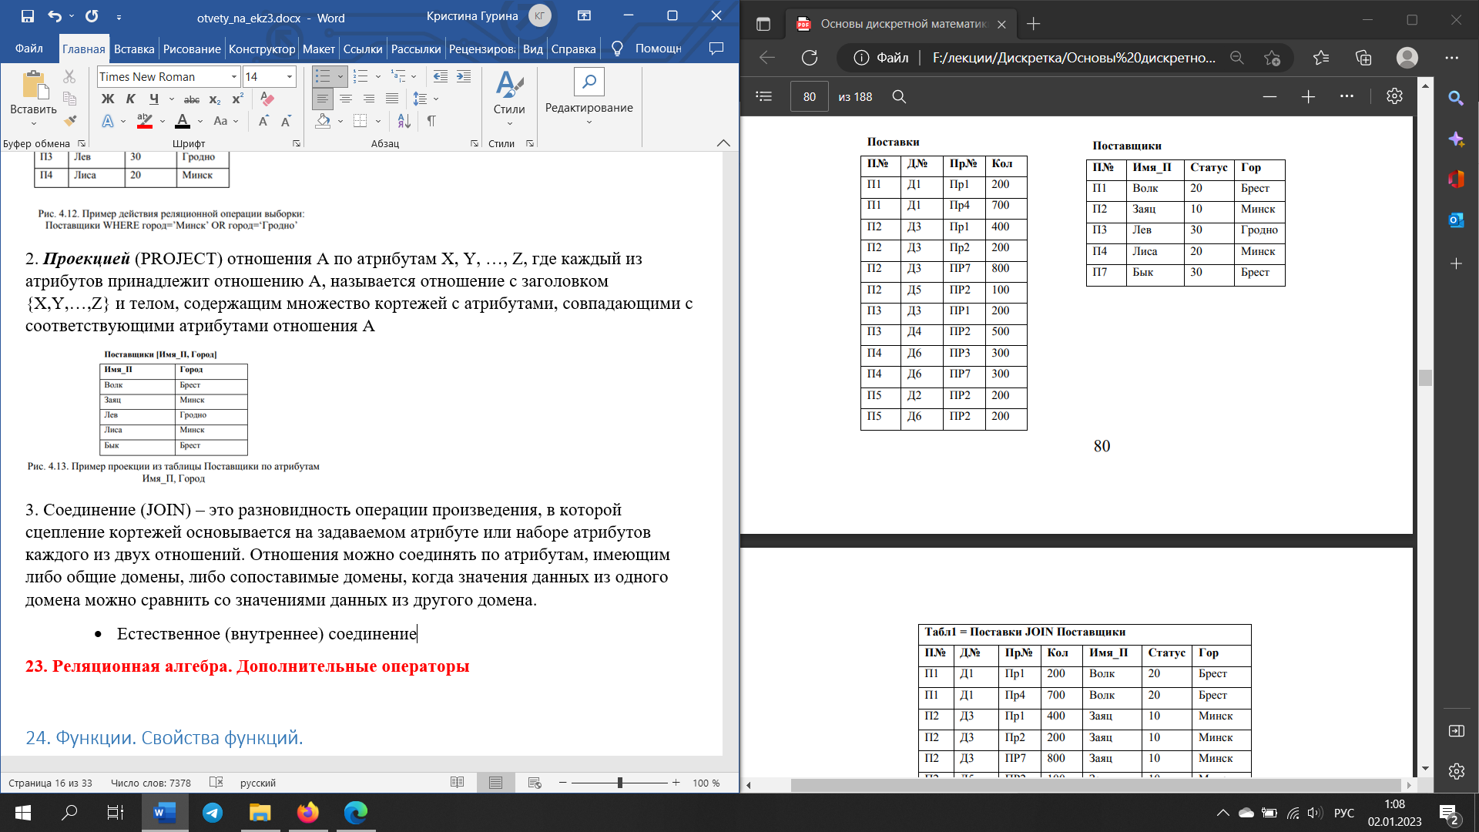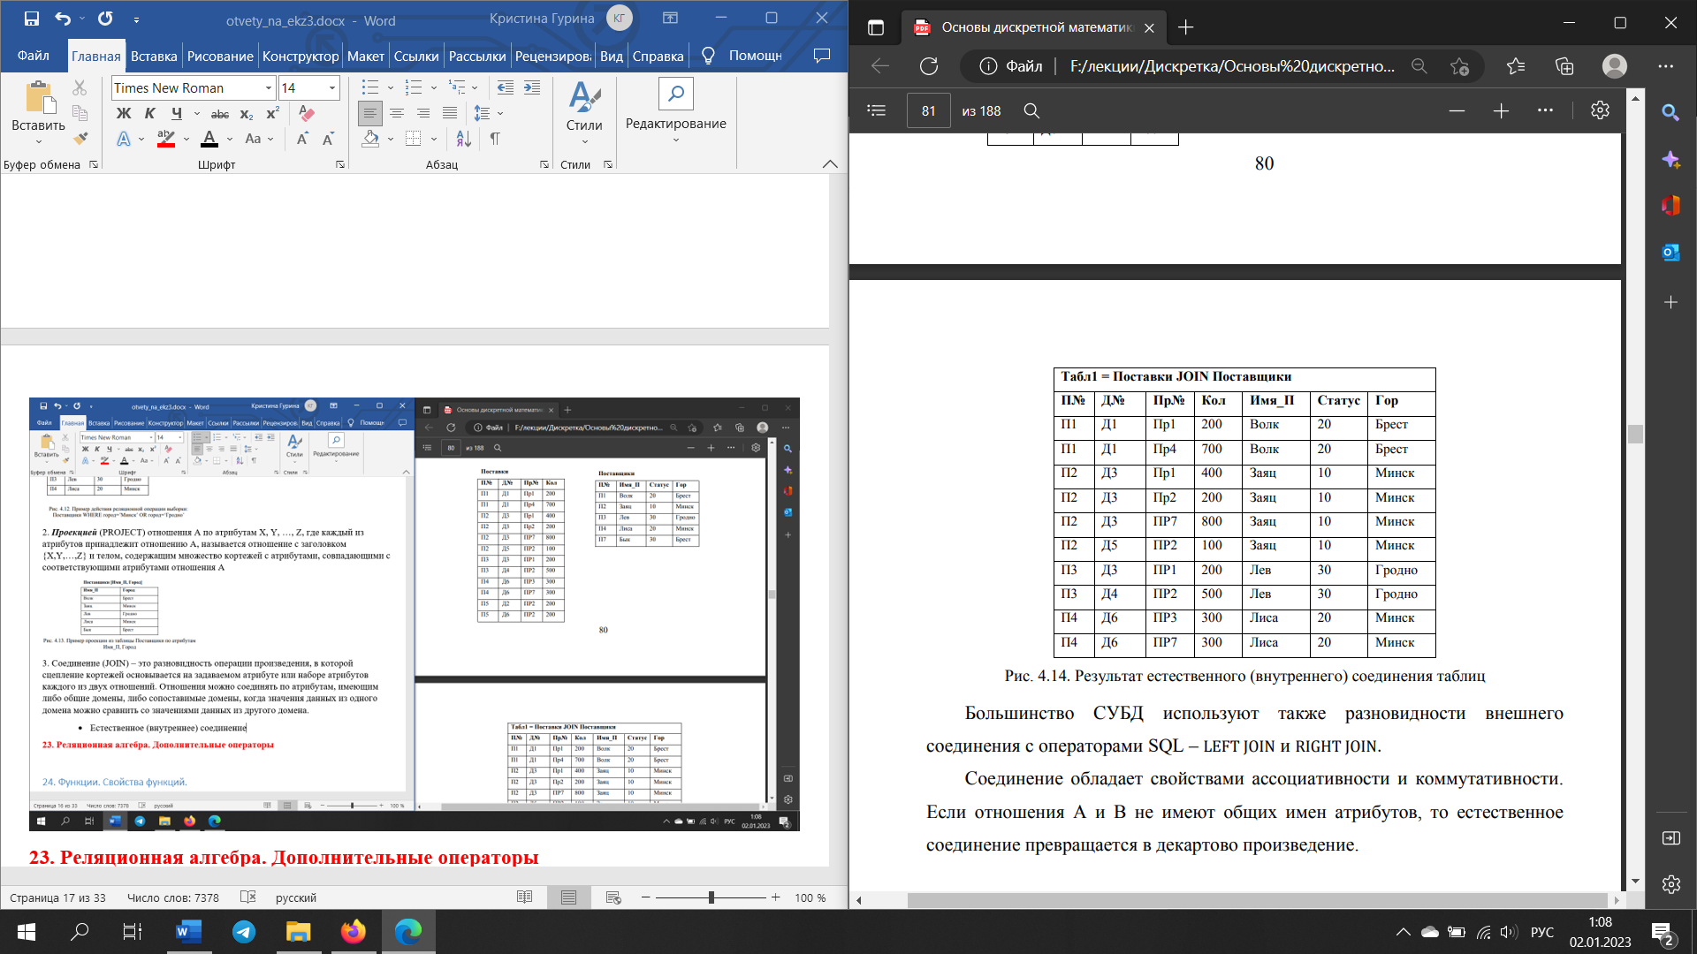

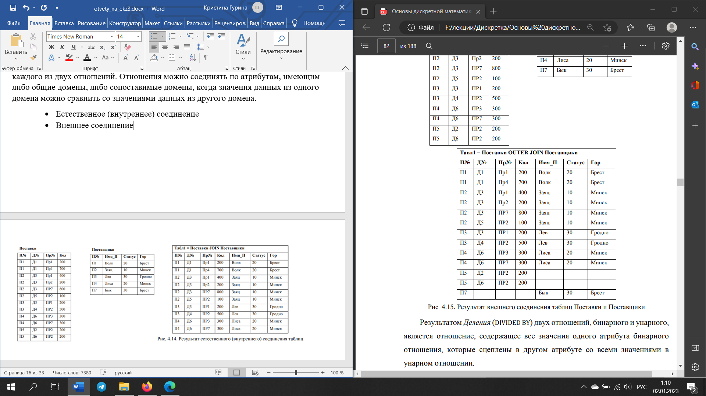

4. Результатом ***Деления (***DIVIDED BY) двух отношений, бинарного и унарного, является отношение, содержащее все значения одного атрибута бинарного отношения, которые сцеплены в другом атрибуте со всеми значениями в унарном отношении.

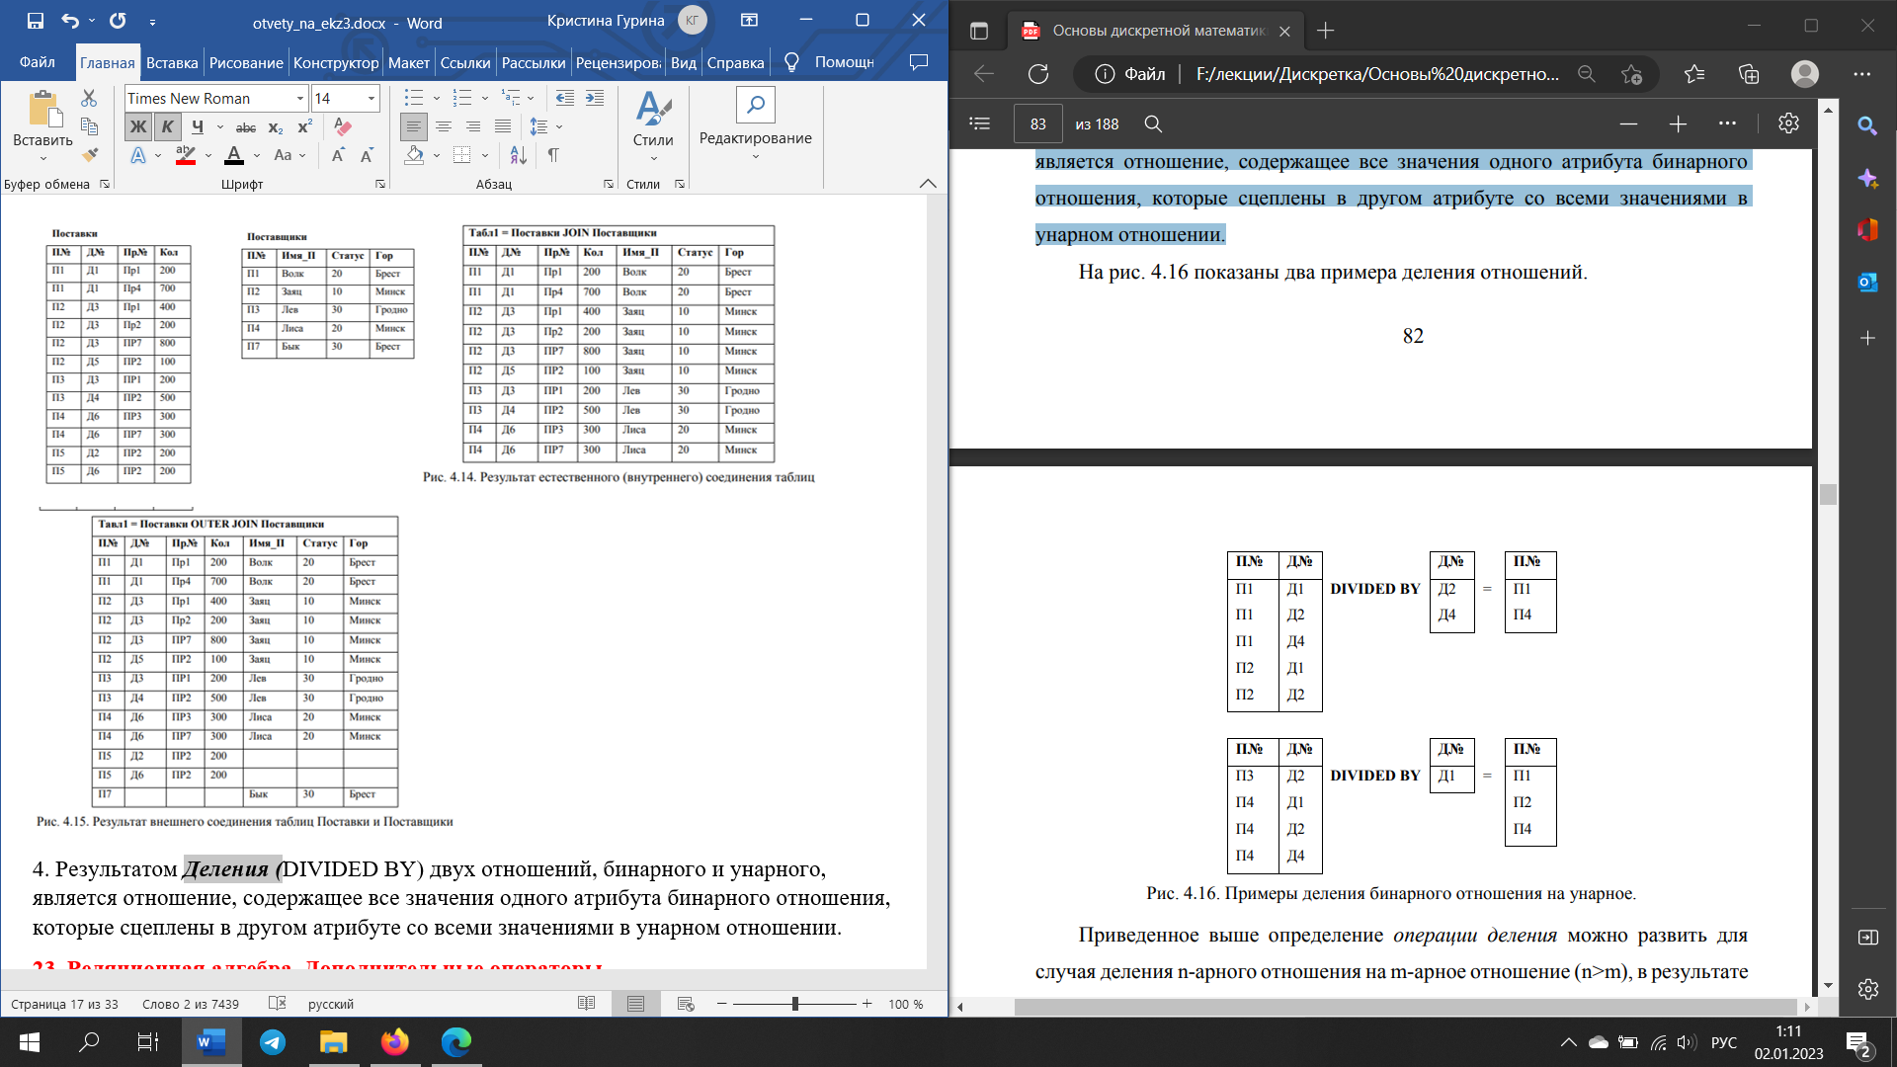

# 23. Реляционная алгебра. Дополнительные операторы

1. Оператор переименования атрибутов (RENAME)

2. Операция расширения EXTEND – С помощью этой операции создается новое отношение, похожее на исходное, но содержащее дополнительный атрибут, значения которого получены посредством некоторых скалярных вычислений

3. оператор агрегирования (или подведения итогов) SUMMARIZE

4. операции реляционного присвоения, которые дают возможность «запоминать» результаты действия некоторых алгебраических выражений в базе данных и таким образом изменять состояние базы данных или, иначе говоря, обновлять базу данных, например: Поставки := Поставки MINUS (Поставки WHERE Кол = 0)

5. операции вставки: INSERT (Поставщики WHERE Гор_П = Минск) INTO Temp; (здесь выбранные данные вставлены в отношение Temp, которое должно быть совместимым по типу с отношением Поставщики);

6. операции обновления данных: UPDATE (Поставщики WHERE Гор_П = Брест) СТАТУС := 40

6. операции удаления данных: DELETE Поставщики WHERE Статус < 20.

*Итоговые (или статистические) функции* – это функции, которые в качестве аргумента используют множество значений и в результате возвращают одно значение

* COUNT (подсчет строк в таблице)
* AVG (среднее значение)
* SUM
* MIN/MAX
* StDev (среднеквадратичное отклонение от среднего значения поля)
* Var (дисперсия значений поля)

# 24. Функции. Свойства функций.

Функции используются для описания любых процессов, при которых элементы одного множества каким-то образом переходят в элементы другого.

**Функции** — это частный случай бинарных отношений, на которые наложены дополнительные ограничения.

**Функцией** из множества А в множество В называется бинарное отношение, при котором *каждый* элемент множества А связан *с единственным* элементом множества В. Другими словами, для каждого $a ϵ A$ существует ровно одна пара из отношения вида (а, b).

В графических терминах функция описывается таким графом, у которого из *каждой* вершины, изображающей элементы множества А, выходит *ровно одна* стрелка.

Например, на рис. 5.3 изображен граф, представляющий функцию из множества {а, b, с} в {1, 2}, состоящую из пар (а, 1), (b, 1) и (с, 2).



Пусть f — функция из множества А в множество В. Поскольку для каждого х $ϵ$ А существует единственным образом определенный у $ϵ$ В, такой, что (х, у) $ϵ f$, мы будем писать: *у = f(x)* и говорить, что функция *f отображает* множество А в множество B, а f(х) называть *образом х* при отображении *f* или *значением f,* соответствующим аргументу х.

Кроме того, можно написать *f*: А —> B, чтобы подчеркнуть, что функция f переводит элементы из А в элементы из В. Множество А принято называть *областью определения*, а В *— областью значений* функции *f.* (часто говорят, что функция *f определена* или *задана* на множестве А со значениями в множестве В)

Для уточнения подмножества элементов, в которые переводятся элементы из А функцией f , вводят понятие «образ» или «множество значений функции». А именно, *множеством значений функции f* называется подмножество в B, состоявшее из образов всех элементов x $ϵ$ А. Оно обозначается символом f(A) и формально определяется так:





Когда мы работаем с функцией f : А —> B , где А и В — бесконечные множества, мы не можем нарисовать граф этого отношения. В этом случае используют традиционное графическое представление функции –*график*



Пусть *f*: А→В – функция. Функция называется ***инъективной*** (или ***инъекцией***, или взаимно однозначной), если *f(a1) = f(a2) ⇒ a1= a2* для всех а1, а2 ∈ А*.( a1 ≠ a2 ⇒ f(a1) ≠ f(a2*),) т.е. у инъективной функции нет повторяющихся значений.

Функция f называется ***сюръективной***, или ***сюръекцией***, если множество ее значений совпадает с областью значений. Это означает, что для каждого b∈В найдется такой а∈А, что *b = f(a).* Таким образом, каждый элемент области значений является образом какого-то элемента из области определения f.

Функция f называется ***биективной***, или ***биекцией***, если она инъективна и сюръективна.

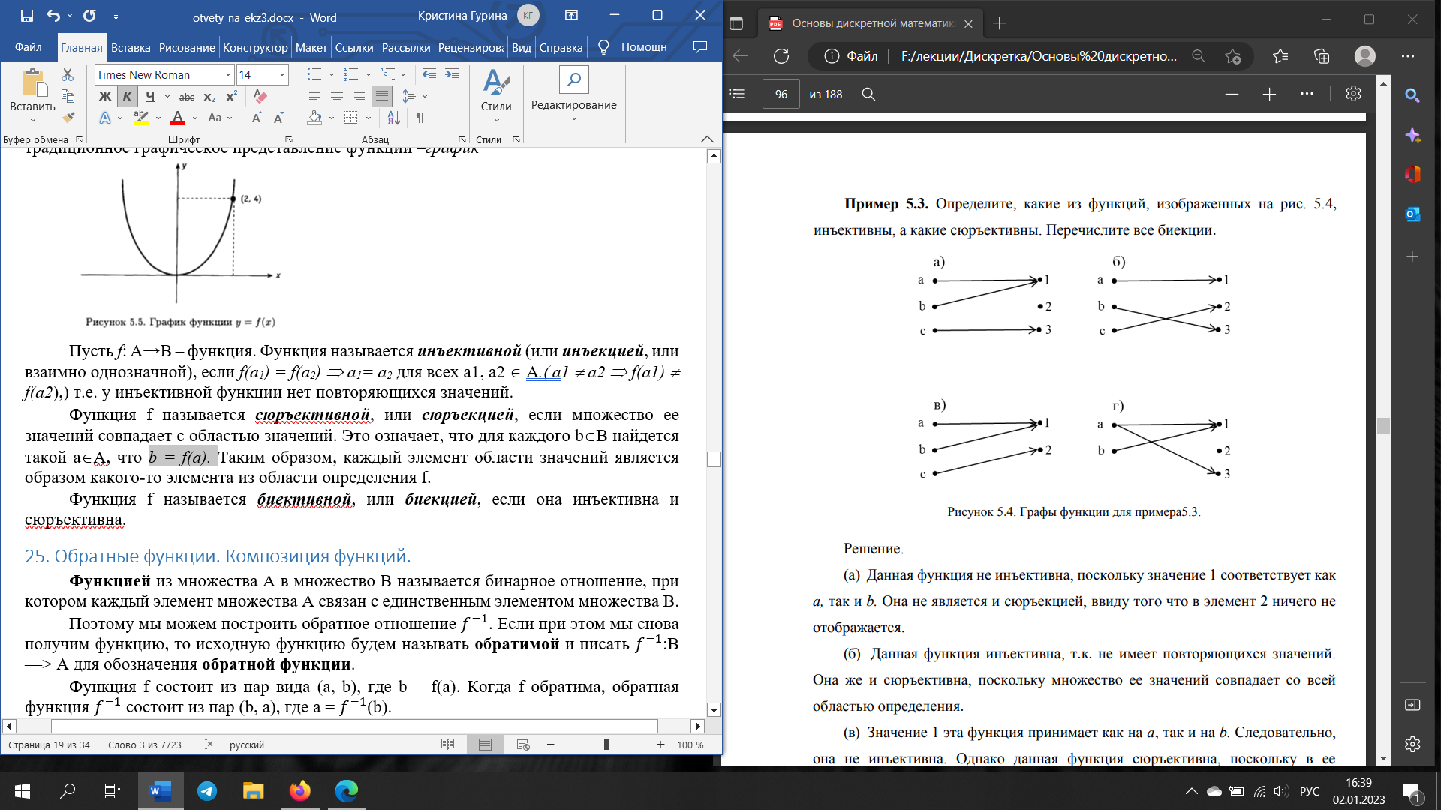 

А-не Инъективна и не сюръективна б- Инъективна и сюръективна

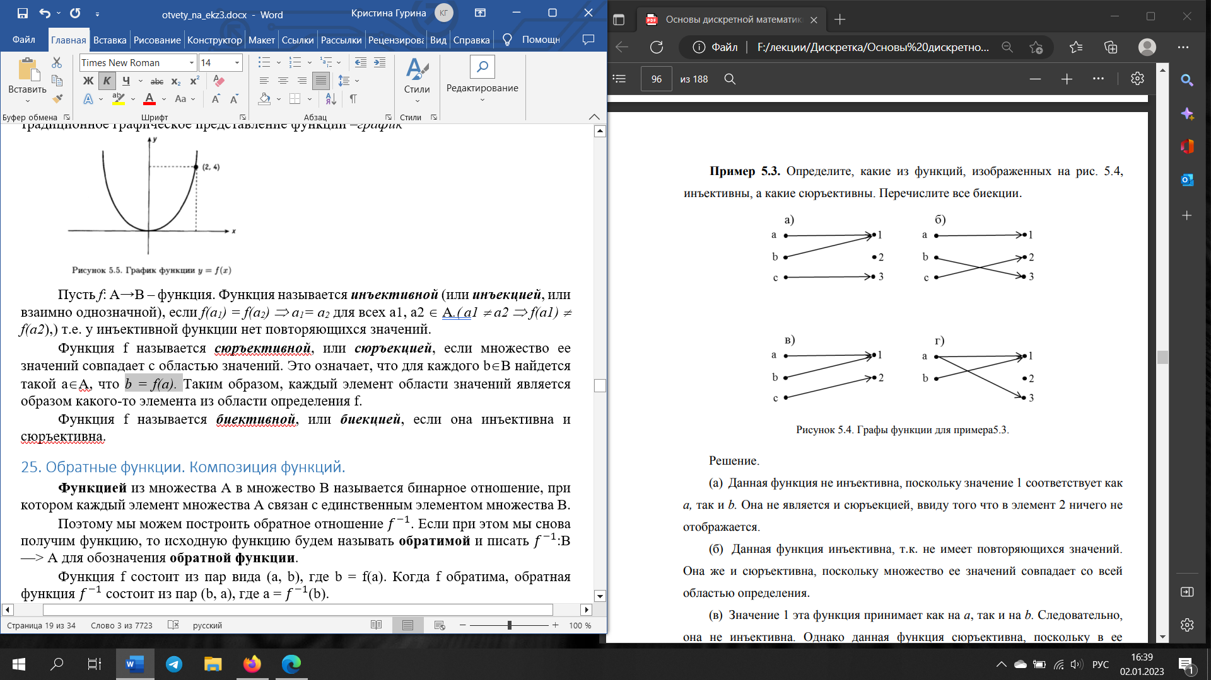

В- не инъективна и сюръективна г- вообще не функция

# 25. Обратные функции. Композиция функций.

**Функцией** из множества А в множество В называется бинарное отношение, при котором каждый элемент множества А связан с единственным элементом множества В.

Поэтому мы можем построить обратное отношение $f^{-1}$. Если при этом мы снова получим функцию, то исходную функцию будем называть ***обратимой***, а $f^{-1}$:B —> А ***обратной функцией****.*

Функция f состоит из пар вида (а, b), где *b = f(a).* Когда *f* обратима, обратная функция $f^{-1}$ состоит из пар *(b, а),* где *а* = $f^{-1}$*(b).*

Значит, обратимая функция должна удовлетворять условию: если *f(а) = b*, то $f^{-1}$*(b) = а*. Другими словами, обратная функция переворачивает действие исходной.

***Теорема***. Функция f обратима тогда и только тогда, когда она биективна.

Если *f :А —> В* и *g : В —> С* — функции, то композиция отношений $g∘f$ между А и С состоит из пар вида *(а, с),* где для некоторого *b $ϵ$ В (а, b) $ϵ$ f и (b, с) $ϵ g$* . Однако элемент *b =f(a)* однозначно определяется по а, поскольку f — функция. Более того, элемент *с =g(b)* также однозначно определяется по *b* (g тоже функция). Следовательно, элемент *с = g(f(a))* единственным образом определяется элементом *а* и, стало быть, композиция функций f и g — снова функция.

Итак, композиция $g∘f$: *А —> С* является функцией, действующей по правилу $\left(g∘f\right)\left(x\right)=g(f\left(x\right))$.

# 26. Принцип Дирихле.

Пусть *f : А —> В* — функция, причем как A, так и В — конечные множества. Предположим, что *А* состоит из *n* элементов: *a1, а2, . . . ,an*. Принцип Дирихле гласит, что если |А| > |В|, то по крайней мере одно значение *f* встретится более одного раза. Проще говоря, найдется пара элементов $a_{i}≠a_{j}$, для которых $f{(a}_{i})=f(a_{j})$.

Чтобы убедиться в истинности принципа, предположим, что для любой пары разных индексов $i ≠$ j мы имеем: $f{(a}_{i})≠f(a_{j})$. Тогда множество *В* содержит по крайней мере *n* различных элементов: $f{(a}_{1}), f{(a}_{2}), …, f{(a}_{n}).$ И уж во всяком случае, |*В|>=n*, что противоречит предположению: *n =|A| > |B|.* Следовательно, есть хотя бы два разных элемента *ai,aj А*, для которых $f{(a}_{i})=f(a_{j})$.

Принцип можно обобщить следующим образом. Рассмотрим *функцию f : А —> B*, где А и В — конечные множества. Если *|A| > k|В|* для некоторого натурального числа *k*, то найдется такое значение функции *f* , которое она будет принимать по крайней мере *k+1* раз.

Это утверждение верно потому, что если каждое значение функция f принимает не более чем *k* раз, то все множество *А* состоит не более чем из *k|B*| элементов.

# 27. Языки функционального программирования.

Язык функционального программирования оперирует символами, используя основные примитивные функции. Такие языки успешно применяются для создания экспертных систем, моделирования общесмысловых рассуждений, построения естественных языковых интерфейсов и поддерживают исследования в области компьютерной речи и изображений.

Сила этих языков заключается в их способности строить сложные процедуры из простых, комбинируя основные примитивные функции. В результате, созданные алгоритмы производят сложные вычисления, используя доступные и весьма примитивные основные функции.

Примерами функциональных языков являются LISP (Clojure), Haskell, Scala.

В нефункциональных языках:

Принципиально нет препятствий для написания программ в функциональном стиле на языках, которые традиционно не считаются функциональными. В языке Си указатели на функцию в качестве типов аргументов могут быть использованы для создания функций высшего порядка. Функции высшего порядка и отложенная списковая структура реализованы в библиотеках С++. В языке C# версии 3.0 и выше можно использовать λ-функции для написания программы в функциональном стиле.

*// из инета*

В функциональном программировании программы создаются путем последовательного применения функций, а не инструкций.

Каждая из этих функций принимает входное значение и возвращает согласующееся с ним выходное значение, не изменяясь и не подвергаясь воздействию со стороны состояния программы.

Для таких функций предусмотрено выполнение только одной операции, если же требуется реализовать сложный процесс, то используется уже композиция функций, связанных последовательно.

# 28. Булева алгебра. Законы булевой алгебры.

Булева алгебра — это область математики, занимающейся логическим анализом.



Действие отрицания на 0 и 1 определяется следующим образом:

$\overline{0}$ = 1 и $\overline{1}$ = 0.



Два булевых выражения называются эквивалентными, если они имеют одинаковые таблицы истинности. Вычисляя таблицы истинности, легко установить справедливость некоторых эквивалентностей, которые принято называть законами булевой алгебры.

# 29. Булевы функции. Задание булевых функций. Минтермы

// своими словами

//Булева функция – функция значением которой является булево выражение

***Булевой функцией*** от *n* булевых переменных *p1, p2, …, pn*называется такая функция *f: Bn→B*, что *f(p1, p2, …, pn)* – булево выражение. Любая булева функция может быть записана в стандартном виде, который называется *дизъюнктивной нормальной формой*.

Способ задания – таблица истинности.

Функция *m* – пример ***минтерма***, т. е. булевой функции, которая принимает значение 1 только на одном наборе значений аргументов. Так как согласно таблице истинности рассматриваемая функция *т*(*р, q, r)* = 1 только если *р = 0, q = 1 и r = 1*, то выполняется равенство *т(р, q, r*) = *𝑝̅∧q∧r*. Выражение *𝑝̅∧q∧r* называют *элементарной конъюнкцией*. Любой минтерм можно записать в виде элементарной конъюнкции, т.е. как конъюнкцию переменных *рi* или их отрицаний.

Используя элементарные конъюнкции, можно записать любую булеву функцию как дизъюнкцию минтермов.

# 30. Полная система функций

Множество функций, через которые можно выразить любую булеву функцию, называется ***полной системой функций***. Тогда множество булевых операторов {дизъюнкция, конъюнкция, отрицание} – полная система функций.

Однако можно ограничиться и меньшим количеством функций. Например, по закону де Моргана (𝑝 ∨ 𝑞) = 𝑝̅∧ 𝑞̅.

Значит, любую булеву функцию можно записать только с помощью двух операций, т.е. {конъюнкция, отрицание} – тоже полная система функций.

# 31. Конъюнктивная и дизъюнктивная нормальная форма.

Булевой функцией от п булевых переменных p1,p2,…,pn называется такая функция f : В^n —> В, что f(p1,p2,…pn) — булево выражение.

Булева функция называется **минтермом**, если столбец таблицы истинности, в котором записаны ее значения, содержит только одну единицу.

Любая булева функция может быть единственным образом записана как дизъюнкция минтермов. Такое представление функции называется ***дизъюнктивной нормальной формой****.*

*Найти дизъюнктивную нормальную форму булевой функции:*

1. Строим таблицу истинности
2. Выписываем минтермы (когда функция равна 1)
3. Запишем через дизъюнкцию

*f(p,q,r) = (𝑝̅∧𝑞̅∧r) ∨ (p∧𝑞̅∧r) ∨ (р∧q∧𝑟̅) ∨ (р∧q∧r).*

//Википедия

**Дизъюнкти́вная норма́льная фо́рма** (**ДНФ**) в [булевой логике](https://ru.wikipedia.org/wiki/%D0%91%D1%83%D0%BB%D0%B5%D0%B2%D0%B0_%D0%BB%D0%BE%D0%B3%D0%B8%D0%BA%D0%B0) — [нормальная форма](https://ru.wikipedia.org/wiki/%D0%9D%D0%BE%D1%80%D0%BC%D0%B0%D0%BB%D1%8C%D0%BD%D0%B0%D1%8F_%D1%84%D0%BE%D1%80%D0%BC%D0%B0_(%D0%BC%D0%B0%D1%82%D0%B5%D0%BC%D0%B0%D1%82%D0%B8%D0%BA%D0%B0)), в которой [булева формула](https://ru.wikipedia.org/wiki/%D0%91%D1%83%D0%BB%D0%B5%D0%B2%D0%B0_%D1%84%D0%BE%D1%80%D0%BC%D1%83%D0%BB%D0%B0) имеет вид [дизъюнкции](https://ru.wikipedia.org/wiki/%D0%94%D0%B8%D0%B7%D1%8A%D1%8E%D0%BD%D0%BA%D1%86%D0%B8%D1%8F) [конъюнкций](https://ru.wikipedia.org/wiki/%D0%9A%D0%BE%D0%BD%D1%8A%D1%8E%D0%BD%D0%BA%D1%86%D0%B8%D1%8F) [литералов](https://ru.wikipedia.org/wiki/%D0%9B%D0%B8%D1%82%D0%B5%D1%80%D0%B0%D0%BB_(%D0%BC%D0%B0%D1%82%D0%B5%D0%BC%D0%B0%D1%82%D0%B8%D1%87%D0%B5%D1%81%D0%BA%D0%B0%D1%8F_%D0%BB%D0%BE%D0%B3%D0%B8%D0%BA%D0%B0)). Любая [булева формула](https://ru.wikipedia.org/wiki/%D0%91%D1%83%D0%BB%D0%B5%D0%B2%D0%B0_%D1%84%D0%BE%D1%80%D0%BC%D1%83%D0%BB%D0%B0) может быть приведена к ДНФ. Для этого можно использовать [закон двойного отрицания](https://ru.wikipedia.org/wiki/%D0%97%D0%B0%D0%BA%D0%BE%D0%BD_%D0%B4%D0%B2%D0%BE%D0%B9%D0%BD%D0%BE%D0%B3%D0%BE_%D0%BE%D1%82%D1%80%D0%B8%D1%86%D0%B0%D0%BD%D0%B8%D1%8F), [закон де Моргана](https://ru.wikipedia.org/wiki/%D0%97%D0%B0%D0%BA%D0%BE%D0%BD%D1%8B_%D0%B4%D0%B5_%D0%9C%D0%BE%D1%80%D0%B3%D0%B0%D0%BD%D0%B0), [закон дистрибутивности](https://ru.wikipedia.org/wiki/%D0%94%D0%B8%D1%81%D1%82%D1%80%D0%B8%D0%B1%D1%83%D1%82%D0%B8%D0%B2%D0%BD%D0%BE%D1%81%D1%82%D1%8C).

1) Избавиться от всех логических операций, содержащихся в формуле, заменив их основными: конъюнкцией, дизъюнкцией, отрицанием.

2) Заменить знак отрицания, относящийся ко всему выражению, знаками отрицания, относящимися к отдельным переменным высказываниям на основании формул.

3)избавится от двойного отрицания

4) Применить, если нужно, к операциям конъюнкции и дизъюнкции свойства дистрибутивности и формулы поглощения.

**Конъюнкти́вная норма́льная фо́рма** (КНФ) в булевой логике — нормальная форма, в которой булева формула имеет вид конъюнкции дизъюнкций литералов

**Алгоритм построения КНФ**(из википедии, а не из книги)

1) Избавиться от всех логических операций, содержащихся в формуле, заменив их основными: конъюнкцией, дизъюнкцией, отрицанием.

2)заменить знак отрицания ко всему выраженю, знаками отрицания, относящимися к отдельным переменным высказываниям на основании формул:

3)избавится от двойного отрицания

4) Применить, если нужно, к операциям конъюнкции и дизъюнкции свойства дистрибутивности и формулы поглощения.

# 32. Минимизация булевых выражений. Карта Карно.

[https://www.youtube.com/watch?v=a37anDvo 0bs](https://www.youtube.com/watch?v=a37anDvo%200bs)

Под «упрощением» подразумевается эквивалентное выражение, использующее меньше символов, чем исходное. Метод состоит в упрощении дизъюнктивной нормальной формы булевой функции (при этом запись дизъюнктивной нормальной формы может оказаться более громоздкой, чем сама функция).

**Карта Карно –** один из способов минимизации булевой функции.

**Карта Карно** — это наглядная схема, предназначенная для обнаружения пар минтермов, которые можно сгруппировать и преобразовать в одно простое выражение.

Булево выражение можно упростить, используя карту Карно, прямоугольную таблицу, чьи строки и столбцы обозначены конъюнкциями булевых переменных и их отрицаний. В клетках этой таблицы помещаются единицы.

Если дано булево выр в ДНФ, то в ячейки, соответствующие минтермам мы записываем цифру 1.

Для СКНФ объединяем по нулям, если 1 то неХ, если 0 то Х

*f(p,q,r) = (𝑝̅∨𝑞̅∨r) (p∧𝑞̅∧r) (р∨q∨𝑟̅) (р∨q∨r).*

# 33. Функциональные схемы. Проектирование сумматоров.

Схемы функциональных элементов или функциональные схемы можно реализовать в виде электронных устройств с конечным числом входов и выходов, на каждом входе и выходе может появляться только два значения. Такие устройства собраны из функциональных элементов, генерирующих основные булевы операции.

Соединяя вентили вместе, мы получаем функциональную схему. С ее помощью можно реализовать любую булеву функцию.

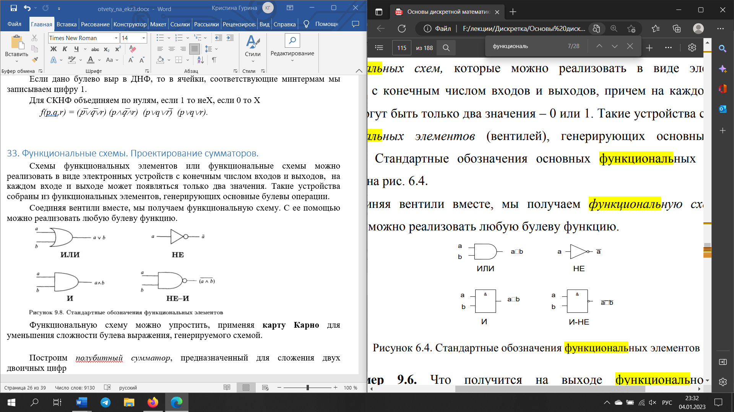

Функциональную схему можно упростить, применяя **карту Карно** дляуменьшения сложности булева выражения, генерируемого схемой.

Построим *полубитный* *сумматор*, предназначенный для сложения двух двоичных цифр

2-битный сумматор — это устройство, которое вычисляет сумму двузначных двоичных чисел, выдавая в качестве ответа трехзначное двоичное число. Например, 10 + 11 = 101. Для создания функциональной схемы 2-битного сумматора мы сначала построим полубитный сумматор предназначенный для сложения двух двоичных цифр. Ответ при этом представляется двузначным двоичным числом.

Например, 1 + 1 = 10.



**2-битный сумматор.**

Сейчас спроектируем 2-битный сумматор. Это устройство, которое вычисляет сумму двузначных двоичных чисел, выдавая в качестве ответа трехзначное двоичное число.



Сумма по модулю 2 (переменная v*2)* дает нам цифру *g.* Складывая

разряд переноса u2 c v1 с помощью третьего полубитного сумматора, мы получаем двузначное число с цифрами u3 и f. Наконец, последняя цифра суммы, е, может быть получена из u1 и u3 с помощью функционального элемента ИЛИ.



# 34. Оценка эффективности алгоритмов. Порядок роста функции.

Одна из центральных задач информатики — создание и анализ «эффективности» компьютерных алгоритмов. Для успешного выполнения такого анализа нам необходимо уметь измерять затраты алгоритма в терминах времени и компьютерной памяти. Дляэтого, в частности, мы оцениваем время, необходимое длявычисления значения числовой функции. Один из способов оценки заключается в подсчете элементарных операций, которые производятся при вычислениях.

Например, чтобы установить, есть ли данное слово *X* в словаре, содержащем *п* слов, мы могли бы применить *последовательный поиск.* Названный алгоритм сравнивает слово *X* с первым словом в словаре, затем со вторым, и т. д. , пока слово *X* не будет найдено в словаре или, в наихудшем случае, не будет найдено. Очевидно, в наихудшем случае будет произведено *п* сравнений. С другой стороны, при *двоичном (дихотомическом) способе* слово *X* сравнивается со «средним» из словаря, а потом, учитывая лексикографическое упорядочение слов, принимается решение о том, в какой части словаря (до «среднего» слова или после него) продолжать поиск. Этот процесс повторяется в выбранной половине словаря и т. д. В наихудшем случае (слово отсутствует в словаре) двоичный поиск сделает 1 + log2 *п* сравнений. Как видно из табл. 6.2, двоичный поиск куда более эффективен, чем последовательный.



Предположим, что функции *f(п)* и *g(п)* измеряют эффективность двух алгоритмов, их обычно называют ***функциями временной сложности.*** Будем говорить, что порядок роста функции *f(n)* не больше, чем у *g(n),* если найдется такая положительная константа С, что *|f(n)| ≤ С|g(п)|* для всех достаточно больших значений *п*. Этот факт обозначают как *f(n) = O(g(п)).*

# 35. Графы. Основные понятия. Подграфы. Алгоритм связности.

***Граф*** *G = (V, Е)* состоит из множества *V* ***вершин*** графа, и множества *Е* его ребер, соединяющих некоторые пары вершин.

***Подграфом*** графа *G =* (V, *Е)* называют граф *G'* = (V', *Е'),* в котором *Е' ⸦ Е и V’ ⸦ V.*

Вершины *и* и *v* графа называют ***смежными*,** если они соединены каким-то ребром *е*, про которое говорят, что оно инцидентно вершинам *и* и *v.*

***Степенью*** вершины *v* считают число *δ(v)* ребер графа, инцидентных *v.*

***Простым*** принято называть граф *G =* (V, *Е)* с конечным множеством вершин *V* и конечным множеством ребер E, в котором нет петель и кратных ребер (кратными называются несколько ребер, соединяющих одну и ту же пару вершин)

Предположим, что в каком-то графе любая пара вершин соединена ребром. Такой граф называется ***полным***

Логическая матрица отношения на множестве вершин простого графа G, которое задается его ребрами, называется ***матрицей смежности.*** Симметричность отношения в терминах матрицы смежности М означает, что М симметрична относительно главной диагонали.

***Маршрутом*** длины *к* в графе называют такую последовательность различных вершин *v0, v1, …, vk*, в которой каждая пара соседних вершин *vi-1vi* соединена ребром.

***Циклом*** в графе является замкнутый маршрут *v0, v1, …, v0, у* которого все вершины, кроме первой и последней, различны.

Граф, не содержащий циклов, называют ***ацикличным*.**

***Связным*** является тот граф, в котором каждая пара вершин соединена маршрутом. Любой общий граф можно разбить на подграфы, каждый из которых окажется связным. Минимальное число таких связных компонент называется ***числом связности графа*** и обозначается через *c(G)*

***Глубиной*** вершины *v* дерева с корнем *Т* принято считать длину единственного маршрута, соединяющего ее с корнем. ***Глубиной графа*** *Т* называют максимальную глубину его вершин.

Количество компонент связности графа можно подсчитать с помощью ***алгоритма связности.***

***Алгоритм связности****.*

Пусть *G = (V, Е)* — граф. Алгоритм предназначен длявычисления значения с = c(G), т.е. *числа компонент связности данного* графа *G.*

**begin**

*V':=V;*

*с:=0;*

**while** V' **≠ ∅ do**

**begin**

*Выбрать у* ϵ *V*'*;*

*Найти все вершины, соединенные маршрутом с у;*

*Удалить вершину у из V' и*

*соответствующие ребра из Е;*

*с:=с+* 1;

**end**

**end**

# 36. Эйлеровы графы. Гамильтоновы графы.

Граф, в котором существует маршрут, начинающийся и заканчивающийся в одной и той же вершине ипроходящий по каждому ребру графа ровно один раз, называется ***Эйлеровым*** графом.

Последовательность вершин (может быть и с повторениями), через которые проходит искомый маршрут, как и сам маршрут, называется ***эйлеровым циклом***.

Связный граф с двумя или более вершинамиявляется эйлеровым тогда и только тогда, когда каждая его вершина имеет *четную степень*.

***Степенью вершины*** *v* называется число *δ(v)* ребер, ей инцидентных (если вершина *v* является концом ребра *x*, то говорят, что *v* и *x* инцидентны)

***Гамильтоновым*** называют такой цикл в графе, который проходит через каждую вершину графа, причем только один раз. Граф, в котором существует гамильтонов цикл, называют ***гамильтоновым*.**

Гамильтоновы графы используются при моделировании задачи о 149 составлении расписания движения поездов, для телекоммуникационных сетей и т. д.

# 37. Алгоритм Топологической сортировки

<https://www.youtube.com/watch?v=spoelATn2UI>

***для ориентированного графа***

***Алгоритм топологической сортировки.*** Алгоритм генерирует последовательность согласованных меток длявершин бесконтурного орграфа *G = (V, Е).* В самом начале работы алгоритма антецеденты каждой вершины *v* записываются в множество *A(v).*

Алгоритм присваивает метки вершинам. Каждая вершина получает очередную метку в том случае, если у нее нет неотмеченных антецедентов.

**begin**

**for** v ϵ *V* **do**

*вычислить A(v);*

*label :=0;*

**while** ocтaютcя *неотмеченные вершины, для которых A(v)* = ∅ **do**

**begin**

*label:= label+1;*

*и :=* вершина с *А(и)* = ∅;

присвоить метку вершине *и;*

**for** каждой неотмеченной вершины v ϵ *V* **do;**

*A(v):=A(v)\{u};*

**end**

**end**

Алгоритм успешно присваивает метки вершинам. Каждая вершина получает очередную метку в том случае, если у нее нет неотмеченных антецедентов.

# 38. Алгоритм ближайшего соседа.

Задача коммивояжера состоит в поиске гамильтонова цикла минимального общего веса в нагруженном графе (Граф, каждое ребро которого оснащено весом, называется ***нагруженным***). ***Алгоритм ближайшего*** соседа позволяет найти субоптимальное решение задачи коммивояжера.

Цикл, полученный в результате работы алгоритма, будет совпадать с конечным значением переменной маршрут, а его общая длина – конечное значение переменной w.

**begin**

*Выбрать v* ϵ *V;*

*маршрут :=v;*

*w := 0;*

*v' := v;*

*Отметить v';*

**while** *остаются неотмеченные вершины* **do**

**begin**

*Выбрать неотмеченную вершину и, ближайшую к v';*

*маршрут* := *маршрут u;*

*w:=w +* вес ребра *v'u;*

*v' :=u;*

*Отметить v';*

**end**

*маршрут* := *маршрут v*;

*w:=w +* вес ребра *v'v;*

**end**

# 39. Деревья. Минимальное остовное дерево (МОД). Алгоритмы поиска МОД. Алгоритм Краскала («жадный» алгоритм.) Алгоритм Прима.

<https://www.youtube.com/watch?v=vPHUm874EoA&t=248s> - прима

<https://www.youtube.com/watch?v=mPObw3cJoTs> - краскала

Связный ацикличный граф *G =* (V, *Е)* является ***деревом.***

Пусть G = (V, Е) – граф с *n* вершинами и *т* ребрами. Можно сформулировать несколько

необходимых и достаточных условий, при которых G является деревом:

− любая пара вершин в G соединена единственным путем;

− G связен, и *т = n – 1;*

− G связен, а удаление хотя бы одного ребра нарушает связность графа;

− G ацикличен, но если добавить хотя бы одно ребро, то появится цикл..

***Остовным деревом*** графа *G* называют такой его подграф, который является деревом и содержит все вершины графа *G.*

***Алгоритм******поиска минимального остовного дерева*** позволяет найти остовное дерево минимального общего веса в нагруженном графе**.**

***Алгоритм поиска минимального остовного дерева.***

1. ***Алгоритм Краскала***

Пусть *G = (V, Е)* — связный взвешенный граф. Алгоритм строит МОД в графе G, последовательно выбирая ребра наименьшего возможного веса до образования остовного дерева. МОД в памяти компьютера хранится в виде множества *Т* ребер.

**begin**

е *:=ребро графа G с наименьшим весом;*

*Т:={е};*

*Е*'*:=Е\{е}*

**while** *Е' ≠*∅

**begin**

е' *:= ребро из Е' наименьшего веса;*

Т := Т ∪ {е'};

*Е':= множество ребер из Е' * {T},*чье добавление к Т не ведет*

*к образованию циклов;*

**end**

**end**

***Алгоритм Краскала*** — эффективный [алгоритм](https://ru.wikipedia.org/wiki/%D0%90%D0%BB%D0%B3%D0%BE%D1%80%D0%B8%D1%82%D0%BC) построения [минимального остовного дерева](https://ru.wikipedia.org/wiki/%D0%9C%D0%B8%D0%BD%D0%B8%D0%BC%D0%B0%D0%BB%D1%8C%D0%BD%D0%BE%D0%B5_%D0%BE%D1%81%D1%82%D0%BE%D0%B2%D0%BD%D0%BE%D0%B5_%D0%B4%D0%B5%D1%80%D0%B5%D0%B2%D0%BE) взвешенного связного [неориентированного графа](https://ru.wikipedia.org/wiki/%D0%9D%D0%B5%D0%BE%D1%80%D0%B8%D0%B5%D0%BD%D1%82%D0%B8%D1%80%D0%BE%D0%B2%D0%B0%D0%BD%D0%BD%D1%8B%D0%B9_%D0%B3%D1%80%D0%B0%D1%84).

Вначале текущее множество рёбер устанавливается пустым. Затем, пока это возможно, проводится следующая операция: из всех рёбер, добавление которых к уже имеющемуся множеству не вызовет появление в нём цикла, выбирается ребро минимального веса и добавляется к уже имеющемуся множеству. Когда таких рёбер больше нет, алгоритм завершён. Подграф данного графа, содержащий все его вершины и найденное множество рёбер, является его [остовным деревом](https://ru.wikipedia.org/wiki/%D0%9E%D1%81%D1%82%D0%BE%D0%B2%D0%BD%D0%BE%D0%B5_%D0%B4%D0%B5%D1%80%D0%B5%D0%B2%D0%BE) минимального веса.

***2. Алгоритм Прима:***

1. Выбрать произвольную вершину и ребро, соединить ее с ближайшим соседом

2. Найти не присоединенную еще вершину, ближе всего лежащую к одной из присоединенных.

3. повторять 2 шаг, пока все вершины не соединяться.

Включим в остов произвольную вершину связного графа G=(V,E). Выберем

минимальное из всех инцидентных этой вершине ребер. Его вторую вершину

включим в остов. Рассмотрим все ребра, исходящие из вершин, включенных в

остов, и из них выберем ребро с минимальным весом. Его вторую вершину

включим в остов. Повторяем этот пункт, пока не все вершины включены в остов.

В этом алгоритме не нужно следить за образованием циклов.

Псевдокод алгоритма:

begin

v:=произвольная вершина графа G=(V,E).

M:={v}.

V’:=V\{v}.

while V’≠∅ do

begin

v’:=вершина из V’, ближайшая к M.

M:=M∪{v’}.

V’:=V\M

end

end

# 40. Дерево решений. Метод ветвлений. Метод ветвлений и границ.

Дерево с одной выделенной вершиной называют ***деревом с корнем*,** а выделенную вершину — его ***корнем*.** Вершины, стоявшие непосредственнопод вершиной *V* (и соединенные с ней ребрами), называются ***сыновьями*** вершины *v.* Вершины, расположенные в самомнизу дерева (они не имеют сыновей), называются ***листьями*.** Вершины, отличные от корня и листьев, называют ***внутренними*** вершинами графа. ***Нулевое дерев*о** — это дерево, не имеющее ни одной вершины.

***Дерево решений*** (также может называться деревом классификации или регрессионным деревом) — средство поддержки [принятия решений](https://ru.wikipedia.org/wiki/%D0%A2%D0%B5%D0%BE%D1%80%D0%B8%D1%8F_%D0%BF%D1%80%D0%B8%D0%BD%D1%8F%D1%82%D0%B8%D1%8F_%D1%80%D0%B5%D1%88%D0%B5%D0%BD%D0%B8%D0%B9), использующееся в [машинном обучении](https://ru.wikipedia.org/wiki/%D0%9C%D0%B0%D1%88%D0%B8%D0%BD%D0%BD%D0%BE%D0%B5_%D0%BE%D0%B1%D1%83%D1%87%D0%B5%D0%BD%D0%B8%D0%B5), [анализе данных](https://ru.wikipedia.org/wiki/%D0%90%D0%BD%D0%B0%D0%BB%D0%B8%D0%B7_%D0%B4%D0%B0%D0%BD%D0%BD%D1%8B%D1%85) и [статистике](https://ru.wikipedia.org/wiki/%D0%A1%D1%82%D0%B0%D1%82%D0%B8%D1%81%D1%82%D0%B8%D0%BA%D0%B0).

Возможности выбора при решении некоторой проблемы можно представить в виде дерева, где в корне – проблема, ребру соответствует один из вариантов решения проблемы, вершине – новая ситуация, возникающая в результате реализации приписанного ребру варианта. Такой трактовке соответствует граф типа дерева с корнем, получивший название «*дерево решений*».

***Метод ветвлений:***

Поиск начинается от корня дерева.

Выбирают минимальное по весу исходящее ребро и по нему переходят к следующей вершине.

Если эта вершина не является листом, снова переходят по минимальному исходящему ребру, пока не будет достигнут лист.

Алгоритм очень просто реализуется, но решение может быть далёким от минимального.

***Метод ветвей и границ*:**

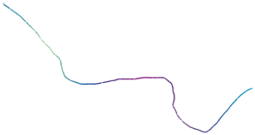На каждом шаге выделяется множество вершин в качестве границы, веса вершин которой оцениваются длиной пути до неё от корня. На границе выбирается вершина с минимальной оценкой. Если эта вершина является листом, то решение найдено – путь до этого листа и будет минимальным решением, если нет, то строится новая граница заменой найденной вершины на 161 вершины, связанные с ней по исходящим ребрам, и поиск решения продолжается. Метод гарантирует получение минимального решения, однако часто связан с большим объёмом вычислений. 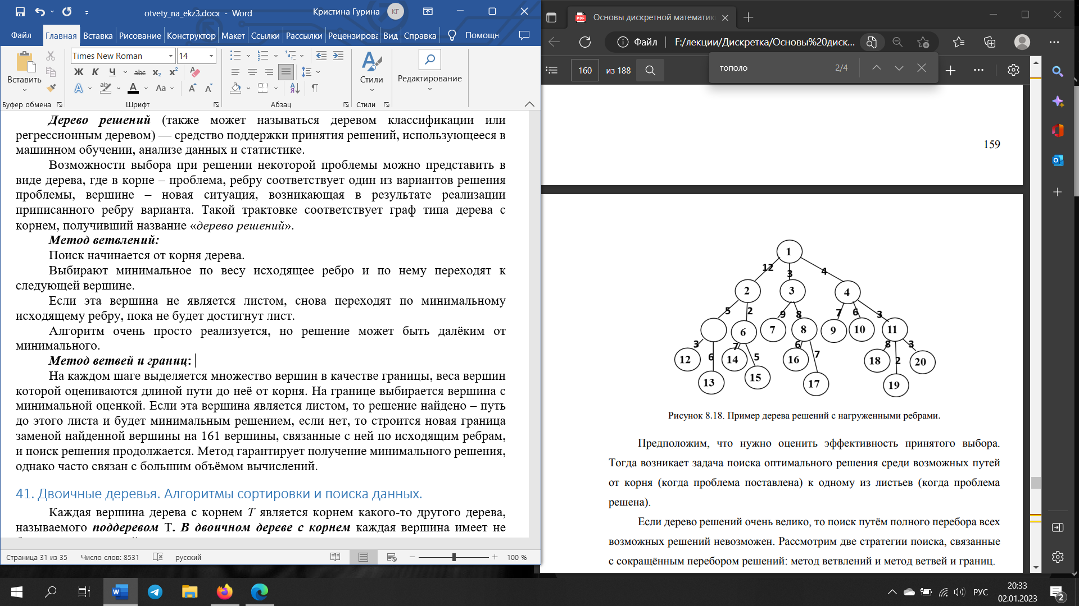

# 41. Двоичные деревья. Алгоритмы сортировки и поиска данных.

Двоичное дерево отличает от остальных то, что каждая его вершина имеет не более двух сыновей**. *В двоичном дереве с******корнем*** каждая вершина имеет не более двух сыновей, а два поддерева вершины *V* называют ***левым*** и ***правым*** поддеревьями, ассоциированными с *V.*

Двоичное дерево с корнем называют ***полным*,** если каждая его вершина, за исключением листьев, имеет ровно по два сына.

Если оказалось, что у какой-то вершины дерева отсутствует потомок слева, то ее левое поддерево называют ***нулевым деревом.***

Упорядоченные данные, такие как множество чисел, упорядоченных по величине, можно организовать в виде вершин двоичного дерева с корнем в соответствии с их порядком. При этом мы стремимся к тому, чтобы данные, стоящие в левом поддереве данной вершины *v* были бы меньше данных, соответствующих этой вершине, а данные, расположенные в правом ее поддереве — больше. Дерево данных, удовлетворяющее указанному условию, называют ***двоичным деревом поиска****.*

***Алгоритм поиска***определяет, является ли данная запись *(ключ поиска)* вершиной в двоичном дереве поиска, сравнивая ключ поискас ключом корня дерева, и, при необходимости, осуществляетаналогичные сравнения в левом или правом поддеревьях.

**Поиск(дерево)**

**begin**

**if** *дерево нулевое* **then**

*поиск := ложь;*

**else**

**if** *ключ поиска = ключ корня* **then**

*поиск := истина;*

**else**

**if** *ключ поиска < ключ корня* **then**

*поиск := поиск (левое поддерево);*

**else**

*поиск := поиск (правое поддерево);*

**end**

***Алгоритм вставки***вставляет новые вершины *(ключи вставок)* в двоичное дерево поиска, создавая при этом новую вершину слеваили справа от уже существующей. Это делается таким образом,чтобы все ключи вершин в получившемся дереве подчинялись установившемусяпорядку.

**Вставка(запись, дерево)**

**begin**

**if** *дерево нулевое* **then**

*добавить новую вершину;*

**else**

**if** *ключ вставки = ключ корня* **then**

*вывести на печать: «запись содержится в дереве»;*

**else**

**if** *ключ вставки < ключ корня* **then**

*вставка:= вставка (запись, левое поддерево);*

**else**

*вставка:= вставка (запись, правое поддерево);*

**end**

***Алгоритм правильного обхода***выводит на печать всю информацию, содержащуюся в двоичном дереве поиска, в надлежащем порядке. При этом все вершины дерева осматриваются в определенном порядке. Алгоритм работает следующим образом. Для каждой вершины, начиная с корня, печатается вся информация, содержащаяся в вершинах левого поддерева. Затем выводится информация, хранящаяся в этой вершине, и наконец, информация, соответствующая вершинам правого поддерева.

**Правильный обход (дерево)**

**begin**

**if** *дерево нулевое* **then**

*ничего не делать;*

**else**

**begin**

*правильный обход (левое поддерево);*

*напечатать корневой ключ;*

*правильный обход (правое поддерево);*

**end**

**end**

# 42. Ориентированные графы. Основные определения.

***Ориентированным графом*** или ***орграфом*** называют пару *G =* (V, *Е),* где *V* — конечное множество ***вершин*,** а *Е* — множество ориентированных ребер, которые называются ***дугами***

Если *uv* — дуга орграфа, то вершину *и* называют ***антецедентом*** *v.*

***Путем*** длины *к* в орграфе называют такую последовательность различных вершин *v0, v1, …, vk*, *в* которой каждая пара *vi-1vi* образует дугу (*i = 1, ...,k*).

***Контуром*** в орграфе *G* принято называть последовательность вершин *v0, v1, …, vk* образующую путь, в которой первая *v0* совпадает с последней, а других повторяющихся вершин в ней нет. Орграф называют ***бесконтурным*,** если в нем нет контуров.

# 43. Бесконтурные графы. Система ПЕРТ. Топологическая сортировка.

***Контуром*** в орграфе *G* принято называть последовательность вершин *v0, v1, …, vk* образующую путь, в которой первая *v0* совпадает с последней, а других повторяющихся вершин в ней нет.

Орграф называют ***бесконтурным*,** если в нем нет контуров. Бесконтурные орграфы полезны в качестве моделей ситуаций, задачи в которых должны выполняться в определенном порядке (контур в такой интерпретации означает, что та или иная задача выполняется с некоторой периодичностью и предшествует сама себе). В задаче о планировании заданий соответствующий бесконтурный орграф имеет название «***система ПЕРТ***». ПЕРТ – это система планирования и руководства разработками

Алгоритм топологической сортировки создаёт ***последовательность согласованных меток*** бесконтурного орграфа *G —* (V, *Е)* — это метки: 1, 2, 3, …, n вершин, причем если *uv* — дуга орграфа, соединяющая вершину *и* с меткой *i* и вершину *v* с меткой j , то *i < j .*

***Алгоритм топологической сортировки.*** Алгоритм генерирует последовательность согласованных меток длявершин бесконтурного орграфа *G = (V, Е).* В самом начале работы алгоритма антецеденты каждой вершины *v* записываются в множество *A(v).* Такие множества можно легко получить из матрицы смежности орграфа, выбирая из столбцов, соответствующих вершинам, строки с ненулевыми значениями

**begin**

**for** v ϵ *V* **do**

*вычислить A(v);*

*label :=0;*

**while** ocтaютcя *неотмеченные вершины, для которых A(v)* = ∅ **do**

**begin**

*label:= label+1;*

*и :=* вершина с *А(и)* = ∅;

присвоить метку вершине *и;*

**for** каждой неотмеченной вершины v ϵ *V* **do;**

*A(v):=A(v)\{u};*

**end**

**end**

Алгоритм успешно присваивает метки вершинам. Каждая вершина получает очередную метку в том случае, если у нее нет неотмеченных антецедентов.

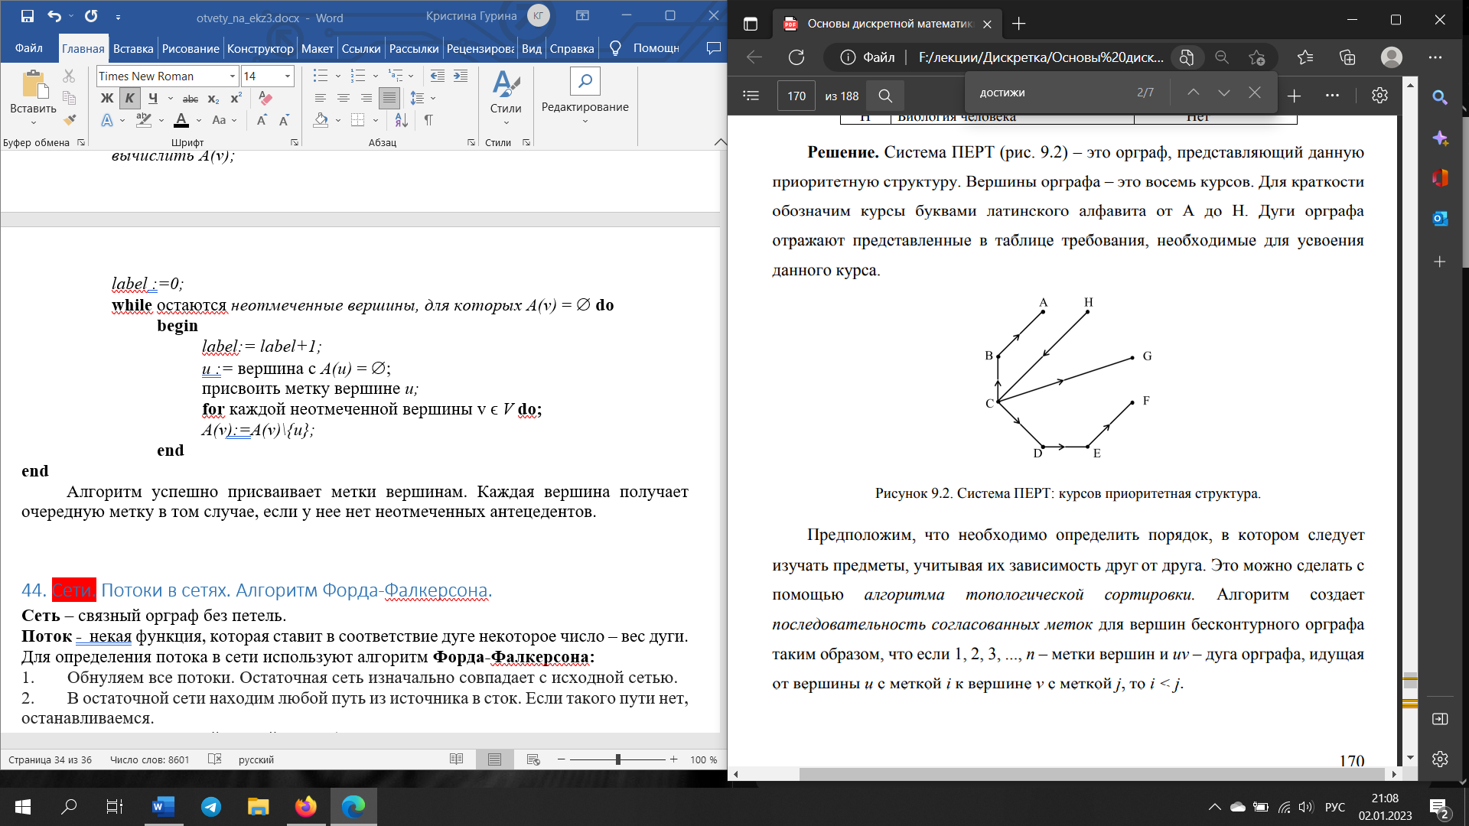 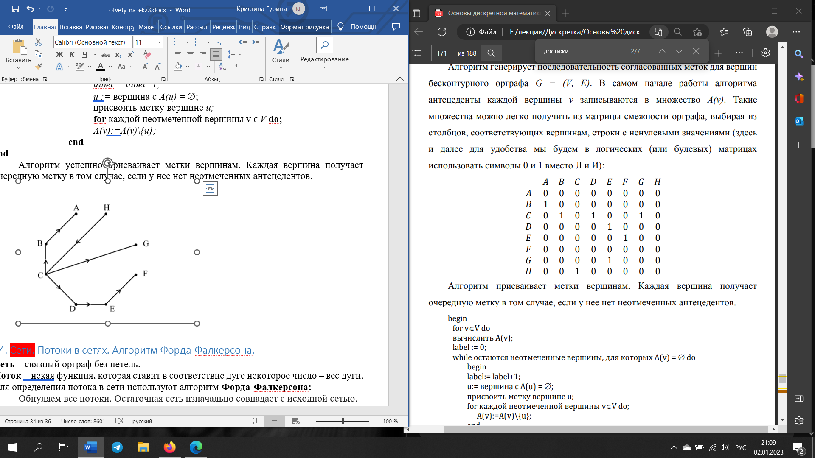

Множество антецедентов выглядит следующим образом: А(А) = {В}(*из вершины В в вершину А есть стрелка*), А(В) = {С}, А(С) = {Н}, A(D) = {С}, A(Е) = {D,G}, A(F) = {E}, A(G) = {С}, A(Н) = ∅

В математике алгоритм топологической сортировки применяется для преобразования матриц, например, для ускорения матричных вычислений. Перестроим нашу матрицу смежности с учетом результатов сортировки, не изменяя при этом значения матричных элементов.

Мы получили матрицу смежности, с такими же связями, как и у исходной, но с ненулевыми элементами, лежащими только справа от главной диагонали.

# 44. Сети. Потоки в сетях. Алгоритм Форда-Фалкерсона.

**Сеть –** связный орграф без петель. Каждая дуга такого графа снабжена весом, обозначающим пропускную способность.

Введем для сети функцию g(e), которая ставит в соответствие каждой дуге неотрицательное действительное число, называемое ***потоком*** через ребро таким образом, что поток через любую дугу не превосходит ее пропускной способности для любой дуги и суммарный поток, входящий в любую вершину, отличную от источника и стока, равен суммарному потоку, выходящему из нее.

Дугу eij∈E назовем ***насыщенной***, если g(eij) = f(eij). Остальные дуги будем называть ***ненасыщенными***. Если направление потока по дуге совпадает с ее ориентацией, то дуга называется ***прямой***, если направление потока по дуге противоположно ее ориентации, то дуга называется ***обратной.***

Для определения потока в сети используют алгоритм **Форда-Фалкерсона:**

Алгоритм Форда – Фалкерсона позволяет найти максимальный поток в сети. При его исполнении вершины графа помечаются следующим образом. Метка произвольной вершины *vj* состоит из двух частей и имеет вид *(+vi,δ)* или *(–vi,δ).* Знак «+» означает, что поток допускает увеличение вдоль дуги (vi,vj) (дуга (vi,vj) прямая); знак «−» означает, что поток может быть уменьшен вдоль дуги (vi,vj) (дуга (vi,vj) обратная), δ задает максимальную величину дополнительного потока, который может протекать от s к t.

Будем помечать вершины сети от источника s Все помеченные вершины образуют множество Y, все непомеченные вершины образуют множество Z. Источник s∈Y, его метка (0,∞).

1. Обнуляем все потоки. Остаточная сеть изначально совпадает с исходной сетью.
2. В остаточной сети находим любой путь из источника в сток. Если такого пути нет, останавливаемся.
3. Пускаем через найденный путь (он называется ***увеличивающим путём*** или ***увеличивающей цепью***) максимально возможный поток:
   * 1. На найденном пути в остаточной сети ищем ребро с минимальной пропускной способностью Сmin.
     2. Для каждого ребра на найденном пути увеличиваем поток на Сmin, а в противоположном ему — уменьшаем на Сmin.
     3. Модифицируем остаточную сеть. Для всех рёбер на найденном пути, а также для противоположных им рёбер, вычисляем новую пропускную способность. Если она стала ненулевой, добавляем ребро к остаточной сети, а если обнулилась, стираем его.
4. Возвращаемся на шаг 2.

# 45. Пути в орграфах. Матрица достижимости. Алгоритм Уоршелла.

***Путем*** длины *к* в орграфе называют такую последовательность различных вершин *v0, v1, …, vk*, *в* которой каждая пара *vi-1vi* образует дугу (*i = 1, ...,k*).

Пусть *G — (V, Е)* — орграф с *п* вершинами и матрицей смежности М. Логическая степень *Мk* матрицы смежности хранит информацию о существовании путей длины *к* между произвольной парой вершин орграфа *G.* Матрица

*М* = М* **или** М2 **или** ... **или** Мn

называется ***матрицей достижимости*** орграфа. В ней записанаинформация о существовании путей между вершинами.

***Алгоритм Уоршелла.***

[***https://www.youtube.com/watch?v=cqdyi19501Y***](https://www.youtube.com/watch?v=cqdyi19501Y)

Этот алгоритм вычисляет матрицу достижимости *W =* М* ориентированного графа *G =* (V, *Е)* с матрицей смежности *М.*

**begin**

*W:=M;*

**for** k = 1 **to** n **do**

**for** i = 1 **to** n **do**

**for** j = 1 **to** n **do**

*W(i, j) = W(i, j)* **или** *(W(i, k)* **и** *W(k,* i));

**end**

# 46. Поиск кратчайшего пути. Алгоритм Дейкстры.

***Кратчайший путь***— это путь минимального общего веса, соединяющий выбранные вершины. Общий вес, по определению, равен сумме весов всех дуг, составляющих путь. Общий вес кратчайшего пути, ведущего из вершины *и* в вершину v, называют ***расстоянием*** *от и до v.*

***Алгоритм Дейкстры.***

[***https://www.youtube.com/watch?v=54LoGg7dfsc***](https://www.youtube.com/watch?v=54LoGg7dfsc)

Пусть (V, *Е)* — нагруженный граф, и *А* — его вершина. Алгоритм выбирает кратчайший путь от вершины *А* до любой вершины *v* и присваивает его длину переменной *d[v]. Для* вершин *и* и *v* через *w(u, v)* мы обозначаем вес дуги *uv,* а в списке РАТНТО(v) перечисляются вершины кратчайшего пути от А до v.

**begin**

**for** *каждой v* ϵ *V* **do**

**begin**

*d[v] :=w(A, v);*

PATHTO(v):=A;

**end**

*Отметить вершину A;*

**while** *остаются неотмеченные вершины* **do**

**begin**

*и := неотмеченную вершину с минимальным*

*расстоянием от А;*

*Отметить вершину и;*

**for** *каждой неотмеченной вершины v*

*с условием uv* ϵ *Е* **do**

**begin**

d' *:=d[u]* + *w(u, v)*

**if** d' < *d[v]***then**

**begin**

*d[v]:=d';*

PATHTO(v) :=PATHTO(u), *v;*

**end**

**end**

**end**

**end**

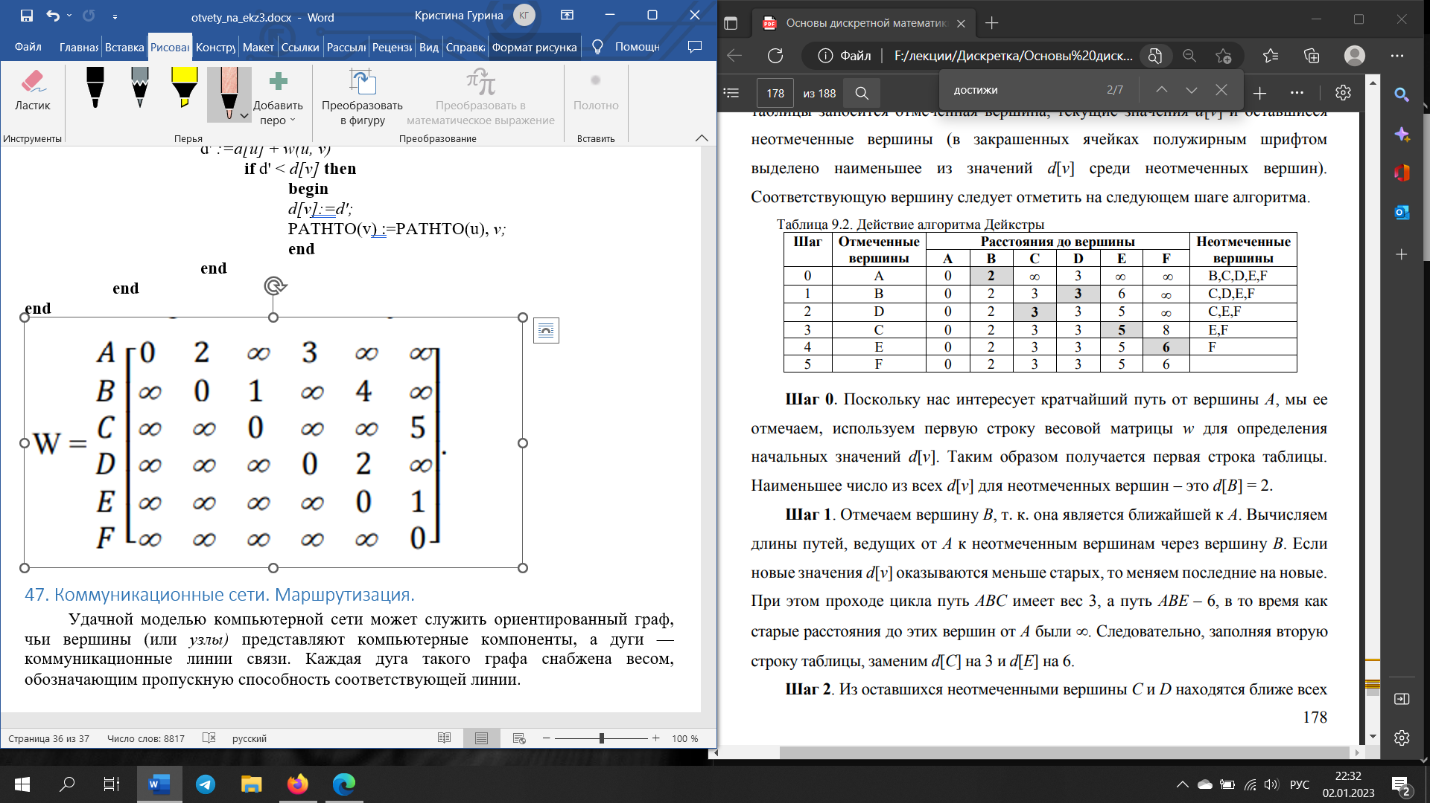

# 47. Коммуникационные сети. Маршрутизация.

Удачной моделью компьютерной сети может служить ориентированный граф, чьи вершины (или *узлы)* представляют компьютерные компоненты, а дуги — коммуникационные линии связи. Каждая дуга такого графа снабжена весом, обозначающим пропускную способность соответствующей линии.

Сразу после ввода в действие сети возникает вопрос о том, как передавать сообщения между несмежными узлами. Процедура ***статической* *маршрутизации***учитывает информацию о пропускной способности линий *для* определения фиксированного пути передач между узлами. В целях оптимизации таких путей в сети применяют алгоритм, подобный алгоритму Дейкстры. Однако при этом подходе могут возникать сбои в линиях или узлах сети. Задержки передач могут происходить в тех случаях, когда превышается пропускная способность линии.

Процедура ***Динамической маршрутизации***постоянно корректирует пропускную способность линий с учетом потребности. Чтобы дать возможность индивидуальным узлам решать, когда и куда передавать новую информацию, разработан ***протокол***или множество правил. Каждый узел поддерживает свою таблицу путей, так что задача оптимизации передачи сообщений *рассредоточена* по всей сети.